CONVENCIÓN DE LICENCIA DE ENTRENADORES

Convención que regirá las Licencias de Entrenadores de la Confederación Sudamericana de Fútbol.

2

Índice

Reconocimiento a quienes participaron del proyecto 10
Introducción 12
Fundamentación 13
Objetivos 15
- DISPOSICIONES GENERALES 19
Artículo 1.- Glosario 19
Artículo 2.- Finalidad 20
Artículo 3.- Ámbito de Aplicación 20
Artículo 4.- Condición de Miembro de la Convención 21
- DERECHOS Y OBLIGACIONES DE CONMEBOL Y DE LAS AM 23
Artículo 5.- Derechos y Obligaciones de CONMEBOL 23
Artículo 6.- Derechos y Obligaciones de los Miembros de la Convención 25
- PAUTAS PARA CURSOS ORGANIZADOS POR
MIEMBROS DE LA CONVENCIÓN 30
Artículo 7.- Aprendizaje basado en situaciones reales 30
Artículo 8.- Organización 30
Artículo 9.- Asistencia 32
Artículo 10.- Evaluaciones 32
Artículo 11.- Cumplimiento del Curso 33
- CURSOS DE LICENCIA CONMEBOL ORGANIZADOS POR MIEMBROS DE LA CONVENCIÓN 34
Artículo 12.- Instructores/Docentes elegido para los cursos 34
Artículo 13.- Frecuencia 35
Artículo 14.- Criterio de admisión para los cursos de CONMEBOL 35
Artículo 15.- Otros criterios de admisión para el curso de Licencia B 37
Artículo 16.- Otros criterios de admisión para el curso de Licencia A 37
Artículo 18.- Otros criterios de admisión para cursos de licencias B y A de FUTSAL y FÚTBOL PLAYA 38
Artículo 19.- Otros criterios de admisión para cursos de licencia B y A de entrenadores de arqueros 38
Artículo 20.- Otros criterios de admisión para cursos de licencias B y A de PREPARACIÓN FÍSICA ESPECÍFICA 39
Artículo 21.- Mínimo de horas teóricas y prácticas del contenido de cada licencia 39
- CURSOS ESPECÍFICOS ORGANIZADOS POR UN MIEMBRO DE LA CONVENCION PARA JUGADORES PROFESIONALES DE EXTENSA TRAYECTORIA 41
Artículo 22.- Organización 41
Artículo 23.- Duración y contenido 41
- CURSOS DE ACTUALIZACIÓN ORGANIZADOS POR MIEMBROS DE LA CONVENCIÓN PARA QUIENES POSEEN DIPLOMA Y LICENCIA
................................................................................................................. 42
Artículo 24.- Finalidad 42
Artículo 25.- Instructores/Docentes elegidos para los cursos 42
Artículo 26.- Organización y frecuencia 43
Artículo 27.- Criterio de admisión 43
Artículo 28.- Duración y contenido 44
- CURSOS DE ACTUALIZACIÓN ORGANIZADOS POR MIEMBROS DE LA CONVENCIÓN O POR CONMEBOL PARA INSTRUCTORES 44
Artículo 29.- Finalidad 44
Artículo 30.- Instructores/ Docentes elegidos 45
Artículo 31.- Frecuencia 45
Artículo 32.- Criterio de Admisión 45
Artículo 33.- Duración y contenido 45
Artículo 34.- Cumplimiento del curso 46
- EMISIÓN Y VALIDEZ DE LA LICENCIA CONMEBOL DE ENTRENADORES 46
Artículo 35.- Emisión de la licencia CONMEBOL de entrenadores 46
Artículo 36.- Validez de la licencia CONMEBOL de entrenadores 47
Artículo 37.- Ley de Aplicación y disputas 48
Artículo 38.- Idiomas 48
- DISPOSICIONES FINALES 48
Artículo 39.- Aprobación y derogación de la presente Convención 48
Artículo 40.- Disposiciones y normas transitorias 49
Artículo 41.- Anexos 49
ANEXO 1 51
ANEXO 2 62
ANEXO 3 64
LICENCIA “B” 64
LICENCIA “A” 66
LICENCIA “PRO” 68
ANEXO 4 70
FUTSAL LICENCIAS B Y A 70
LICENCIA “B” 70
LICENCIA “A” 73
ANEXO 5 75
FUTBOL PLAYA LICENCIAS B Y A 75
CARGA HORARIA Y CONTENIDOS MÍNIMOS 75
LICENCIA “B” 75
LICENCIA “A” 78
ANEXO 6 80
ENTRENADORES DE ARQUEROS Y LICENCIAS B Y A 80
CARGA HORARIA Y CONTENIDOS MÍNIMOS 80
LICENCIA “B” 80
LICENCIA “A” 82
ANEXO 7 84
PREPARACIÓN FÍSICA ESPECÍFICA Y LICENCIAS B Y A 84
CARGA HORARIA Y CONTENIDOS MÍNIMOS 84
LICENCIA “B” 84
LICENCIA “A” 87
ANEXO 8 89
LICENCIA CONMEBOL DE ENTRENADORES 89
EQUIVALENCIAS/HOMOLOGACIONES 89
ANEXO 9 93
LICENCIA CONMEBOL DE ENTRENADORES 93
ANEXO 10 95
ANEXO 11 97
Habilitación de un curso semipresencial 97

8

onvertir a la Confederación Sudamericana de Fútbol en una institución del Siglo XXI es una de las metas centrales que la Nueva CONMEBOL tiene
9
C
como parte de sus objetivos más trascendentes.

Comprometida con la buena gobernanza, la dirigencia que aceptó el reto de transformar la CONMEBOL sabe que no sólo los cambios de estatutos o la supervisión de las finanzas a través de auditorías internas y externas hacen a la transparencia en la gestión.

Las reglas claras y uniformes, que rijan para todos quienes hacemos parte del apasionante mundo del fútbol sudamericano, conforman las bases fundamentales para mantener a nuestro deporte en el primer nivel mundial.

Y para esta tarea es quizás, como pocas, esencial la de la formación de los entrenadores que dirigirán no sólo las selecciones nacionales o los grandes clubes profesionales, sino la de quienes moldearán desde las categorías menores el nacimiento y crecimiento los futuros crack del fútbol sudamericano en todas sus ramas.

Esta Convención que estandarizará la formación de los entrenadores, en sus diferentes categorías y niveles, es una de las armas clave para que el desarrollo del balompié en los diez países que conforman la Confederación Sudamericana de Fútbol sea sostenido, constante y uniforme.

La capacitación y profesionalización de la tarea del entrenador de fútbol, en todos sus niveles, permitirá ese paso gigantesco para que nuestros atletas, en sus diversas categorías, puedan crecer en su preparación física, táctica y técnica.

Ese es el respaldo que el mítico talento del futbolista sudamericano precisa para seguir brillando en todas las canchas del mundo.

Alejandro Domínguez W-S. Presidente

Reconocimiento a quienes participaron del proyecto

Los autores de este minucioso trabajo metodológico son:
- Argentina: Humberto Grondona (h), Miguel Angel Lemme, Carlos Salvador Bilardo y Luis Castro.
- Bolivia: Alvaro Villarroel, Luis Daniel Mozo, Douglas Cuenca, Manuel Luizaga Salinas e Isaac Mollinedo Rodríguez.
- Brasil: Fernando Belotti, Joao Gomide, Ney Franco da Silveira, Mauricio Marquez y Antonio Gonzaga Almeida.
- Chile: Luis Alberto Ramírez, Martín Mihovilovic, Roberto Álamos y Norman Bull.
- Ecuador: Javier Rodríguez, Byron Rodríguez, Sixto Vizuete Topanta y Juan Alberto Urquiza.
- Colombia: Francisco Maturana, Julio Comesaña, Reinaldo Rueda y Carlos Alberto Restrepo.
- Paraguay: Julio Carlos Gómez, Blas Cristaldo y Carlos Humberto Paredes.
- Perú: Óscar Hamada y Enrique Pacheco.
- Uruguay: Daniel Alcides Bañales, Daniel Enríquez.
- Venezuela: Augusto Viso, Manuel Tomás Álvarez, Lino Enrique Alonso y José Bernardo Segovia.
- FIFA: Gregory Engelbrecht, Mayi Cruz Blanco, Juerg Nepfer, Thierry Regenass, Roberto Vargas, Roberto Perna, Jean Michel Banezet y Sandra Zhanner.
- CONMEBOL: Gonzalo Belloso, Lorena Soto y Gustavo Fernández

A ellos agradecemos la preocupación y el esfuerzo por el mejor desempeño y formación profesional de los entrenadores de la región.

A partir de esta normativa, el futuro del fútbol sudamericano se verá consolidado en profesionalismo y capacitación, pues con la calificación que obtengan los entrenadores formados para cada especialidad, obtendrán la licencia que lo habilita como entrenador profesional en fútbol juvenil y amateur, futsal, fútbol playa y otras especialidades, como la de entrenador de arqueros.

Fecha de la realización de este trabajo: De marzo del 2011 a julio del 2016. Se ajustaron los detalles establecidos en la reunión de Asunción en el mes de abril 2016 y quedaron establecidos los documentos finales con la Convención y los 11 anexos.

Introducción

El desarrollo del fútbol en estos días requiere más que nunca de una adecuada formación de Técnicos, con un perfil de amplio conocimiento, no solo para el diario relacionamiento con jóvenes y profesionales, sino también para estar al frente de un equipo de trabajo multidisciplinario. Los cambios que nuestra sociedad experimenta día a día y los avances tecnológicos exigen que los entrenadores deban prepararse cada vez mejor para enfrentar las demandas del Fútbol juvenil y del Fútbol de Alto Rendimiento.

Este es un momento propicio para iniciar el camino de la unificación y de la capacitación de los entrenadores y especialistas del fútbol que desempeñan funciones en todos los equipos afiliados a las Asociaciones Miembro de la CONMEBOL, supervisadas y controladas por la propia CONMEBOL, ya que garantizando su buena formación en múltiples competencias, estamos contribuyendo a un mejor desarrollo del Fútbol en cada país.

Fundamentación

La estructura del fútbol sudamericano, inserta en la organización de la FIFA, tiene la necesidad de adaptar las exigencias de CONMEBOL a las características de las licencias de entrenadores que regulan la profesión en el mundo del fútbol.

Es menester instrumentar en la región el régimen de licencias de entrenadores para cada una de las modalidades del fútbol que la CONMEBOL rige y para cada una de las funciones que ocupen entrenadores de Fútbol, Futsal y Fútbol Playa en las Asociaciones Miembro.

Actualmente la capacitación de los entrenadores en nuestra región está diversificada y las Instituciones que imparten los cursos en las Asociaciones Miembro tienen diferentes orientaciones en cuanto a programas de estudio y carga horaria y en algunos casos que distan de ser el ideal al que CONMEBOL pretende implementar con esta Convención.

Tampoco existe una norma que regule las competencias para ser entrenador a nivel continental y en cuanto a los entrenadores con formación especializada, estos no reciben un tratamiento distinto. No existe una norma que regule la formación de los entrenadores a nivel continental, por lo tanto carecemos de un reconocimiento para aquellos que sí tienen una formación especializada.

Las exigencias para entrenar un equipo profesional en Sudamérica varían según el país al que pertenezca el club que contrata al entrenador. Las divisiones formativas de los clubes profesionales son dirigidas en un altísimo porcentaje por técnicos empíricos, con lo que esto implica cuando estamos formando el “futuro del fútbol sudamericano”.

Por lo tanto el objetivo es:

Establecer entre las Asociaciones Miembro de la Confederación Sudamericana de Fútbol una Convención de Reconocimiento Mutuo de Calificación de Entrenadores, bajo la órbita y el control de la CONMEBOL.

Este Reconocimiento Mutuo de Calificación de entrenadores implica establecer, desde la Dirección de Desarrollo Técnico de Conmebol, unos contenidos mínimos entre los centros de formación de entrenadores que ya funcionan en las diferentes Asociaciones Miembro. Estos centros de formación tutelados por CONMEBOL otorgarán a sus egresados las Licencias de Entrenador, en sus diversos niveles y categorías.

Esta situación garantizará beneficios importantes desde el punto de vista institucional y deportivo, ya que con el nuevo control se asegurará una correcta formación de los Entrenadores y por ende una mejor formación de los jóvenes futbolistas. Asimismo con el solo hecho de presentar su Licencia (permiso) correspondiente, los entrenadores de nuestra región podrán desempeñar, en forma reglamentada, su profesión en los distintos países de CONMEBOL, en una primera etapa. El paso siguiente será que la Licencia habilite a entrenar en el resto de los países del mundo, ya que las otras confederaciones poseen un sistema de licencias similar al que se implanta. El objetivo final es que en un futuro no muy lejano la licencia de Entrenadores de CONMEBOL sea válida para entrenar en el resto de las confederaciones de la FIFA.

Objetivos

- de asegurar la futura calidad del fútbol, la cual en gran medida recae en las manos de los entrenadores, quienes tienen una importancia vital en el desarrollo de los jugadores y del juego.
- de promocionar y fomentar la educación de entrenadores de fútbol para todas las competiciones de la CONMEBOL y las de sus Asociaciones Miembro.
- de asegurar que el control de la educación de los entrenadores sea regulada por la CONMEBOL y sus AM.
- de promover la integración y la libre circulación de entrenadores calificados en la región, al incorporar un sistema de mutuo reconocimiento entre las AM de CONMEBOL.
- de unificar el criterio de la educación garantizando la calidad de los entrenadores que actúan en todo el territorio de la CONMEBOL.
- de proteger a los futbolistas de su exposición ante entrenadores sin la calificación adecuada, situación que puede tener efectos irreversibles para la carrera profesional de los mismos
- de preservar y mejorar el nivel de entrenadores en toda a CONMEBOL a través de una formación que asegure el conocimiento y la actualización del entrenamiento moderno.
- de incrementar el número de entrenadoras/es, calificados con sus licencias correspondientes, reconocidos en toda la CONMEBOL.
- de establecer la profesión del entrenador reconocida y regulada

La CONMEBOL y sus Asociaciones Miembro acuerdan la presente CONVENCIÓN:

Convención de Reconocimiento Mutuo de Calificación de Entrenadores entre la CONMEBOL y sus Asociaciones Miembro

SUMARIO

DISPOSICIONES GENERALES

Artículo 1) Glosario
Artículo 2) Finalidad
Artículo 3) Ámbito de aplicación
Artículo 4) Condición de Miembro de la Convención

DERECHOS Y OBLIGACIONES DE CONMEBOL Y DE LOS MIEMBROS DE LA CONVENCIÓN
Artículo 5) Derechos y obligaciones de CONMEBOL
Artículo 6) Derechos y obligaciones de los miembros de la convención

PAUTAS PARA CURSOS ORGANIZADOS POR MIEMBROS DE LA CONVENCIÓN

Artículo 7) Aprendizaje basado en la realidad Artículo 8) Organización
Artículo 9) Asistencias
Artículo 10) Evaluaciones
Artículo 11) Cumplimiento del curso

CURSOS DE LICENCIA CONMEBOL ORGANIZADOS POR MIEMBROS DE LA CONVENCIÓN

Artículo 12) Instructores
Artículo 13) Frecuencia
Artículo 14) Criterios de admisión para todos los cursos CONMEBOL

Artículo 15) Otros criterios de admisión para cursos de licencia B Artículo 16) Otros criterios de admisión para cursos de licencia A Artículo 17) Otros criterios de admisión para cursos de licencia PRO
Artículo 18) Otros criterios de admisión para cursos de licencia B y A de FUTSAL y FÚTBOL PLAYA
Artículo 19) Otros criterios de admisión para cursos de licencia A y B de Entrenadores de Arqueros.
Artículo 20) Otros criterios de admisión para cursos de licencia B y A de Preparación Física
Artículo 21) Mínimo de horas teóricas y prácticas del contenido de cada licencia.

CURSOS ESPECÍFICOS PARA JUGADORES DE LARGA TRAYECTORIA ORGANIZADOS POR MIEMBROS DE LA CONVENCIÓN

Artículo 22) Organización Artículo 23) Duración y contenido

CURSOS DE ACTUALIZACIÓN PARA QUIENES POSEEN DIPLOMA Y LICENCIA ORGANIZADOS POR MIEMBROS DE LA CONVENCIÓN

Artículo 24) Finalidad

Artículo 25) Instructores
Artículo 26) Organización y frecuencia Artículo 27) Criterios de admisión Artículo 28) Duración y contenido

CURSOS DE ACTUALIZACIÓN PARA INSTRUCTORES ORGANIZADOS POR MIEMBROS DE LA CONVENCIÓN O POR CONMEBOL

Artículo 29) Finalidad

Artículo 30) Instructores
Artículo 31) Frecuencia
Artículo 32) Criterios de admisión Artículo 33) Duración y contenido Artículo 34) Cumplimiento del curso

EMISIÓN Y VALIDEZ DE LA LICENCIA DE ENTRENADORES DE CONMEBOL

Artículo 35) Emisión de la licencia CONMEBOL de entrenador Artículo 36) Validez de la licencia CONMEBOL de entrenador Artículo 37) Ley de aplicación
Artículo 38) Idiomas

DISPOSICIONES FINALES

Artículo 39) Aprobación, derogación de la presente convención Artículo 40) Disposiciones y normas transitorias

ANEXOS

Artículo 41) Anexos

DISPOSICIONES GENERALES

Artículo 1.- Glosario

  - En el presente documento el uso de la terminología no tiene diferenciación de género.
  - Definiciones que aplican en el presente documento:
    - Asociación Miembro (AM): Asociación o Federación Nacional de Fútbol afiliada a la CONMEBOL
    - Miembro de la Convención (MC): Asociación Miembro (AM) de CONMEBOL que haya aprobado esta Convención.
    - Candidato: una persona que envía o entrega un formulario de inscripción para un curso a un Miembro de la Convención (MC) o a CONMEBOL.
    - Docente, Instructor o Educador: persona que posee su licencia de entrenador y la calificación necesaria para dictar clases en un curso organizado por un MC o por CONMEBOL, de acuerdo a las normas estipuladas en la presente Convención.
    - Diploma: certificado emitido y entregado a una persona que culminó con éxito un nivel de curso. Cada nivel de curso tendrá su diploma correspondiente.
    - Evaluador: experto seleccionado por CONMEBOL para evaluar el programa educativo de una AM con el fin de certificar que se cumplan los requisitos mínimos del plan CONMEBOL de licencia de entrenadores.
    - Licencia: carné (habilitación) que se otorga al poseedor de un diploma de entrenador CONMEBOL, que lo habilita a dirigir y entrenar en el nivel definido por cada MC en su propio territorio, válido por un período de tiempo estipulado en los artículos 35 y 36 de la presente Convención.

    - No Miembro de la Convención: una Asociación o Federación Nacional de Fútbol afiliada a la CONMEBOL que no aprobó esta Convención.
    - Comisión Técnica Docente CONMEBOL (CTD): Panel de expertos compuesto por docentes y entrenadores calificados que contribuyen a la aplicación de esta Convención.

Artículo 2.- Finalidad

Esta Convención tiene por finalidad:

- Establecer para la CONMEBOL diferentes niveles de licencias de entrenadores profesionales, juveniles y amateur, incluido Futsal, Fútbol Playa y otras especialidades como entrenador de arqueros, especificados en el Anexo 2 de la presente Convención, para lo cual los cursos se basarán en criterios unificados y especificados en esta Convención.
- Reconocer diplomas o licencias emitidas por cualquiera de los MC de acuerdo a lo estipulado en la presente Convención.
- Apoyar el mejoramiento de los estándares de entrenamiento de cada AM en orden de establecer y mantener el estatus y la experiencia de entrenadores que trabajan en el ámbito de la CONMEBOL a través de un alto nivel del sistema de educación de entrenadores.
- Promover la educación de entrenadores y ofrecer cursos con el fin de apoyar a las AM de CONMEBOL y a sus clubes afiliados a cumplir con los objetivos del sistema de la licencia de clubes.

Artículo 3.- Ámbito de Aplicación

La presente Convención:
- Define los derechos y obligaciones de la CONMEBOL y de los Miembros de la Convención (MC) con relación a los carnet

CONMEBOL de entrenadores profesionales, amateur y de fútbol juvenil obtenidos por hombres y mujeres a través del sistema de educación de entrenadores estipulado en la presente Convención (carnet CONMEBOL PRO, A, B, Futsal, Fútbol Playa, Arqueros y de Preparador Físico, etc.).
- Estipula los requerimientos mínimos en términos de educación de entrenadores, criterios de admisión, organización, duración, contenido, emisión de diplomas/ licencias para los siguientes cursos:
  - Cursos organizados por un MC
  - Cursos específicos organizados por un MC para jugadores de extensa trayectoria
  - Cursos de actualización organizados por un MC para poseedores de diplomas y licencias CONMEBOL
  - Cursos de actualización organizados por los MC o por CONMEBOL para instructores/ educadores/ docentes

- Establece acuerdos para emisión y validación de los diplomas y licencias CONMEBOL emitidos por los MC bajo la presente Convención.

Artículo 4.- Condición de Miembro de la Convención

- La condición de MC estará reconocida bajo esta Convención una vez que la Comisión Técnica Docente de CONMEBOL haya realizado una evaluación positiva de su plan de estudios y de los requisitos mínimos aplicables para su correcta implementación, estipulada en el Anexo 1 de la presente Convención.

  - La condición de MC de nivel 2 es atribuido por CONMEBOL para un MC que haya introducido a su plan

de educación de entrenadores el sistema de licencias de la CONMEBOL y que se encuentre en su etapa de implementación, con la limitación de dictar cursos solamente de licencia B y A hasta la evaluación final de la Comisión Técnica Docente de CONMEBOL.
  - La condición de MC de nivel 1 es atribuida por CONMEBOL a un MC limitado por el nivel 2 que haya agregado exitosamente el diploma PRO de CONMEBOL a su programa de educación, de acuerdo a la evaluación correspondiente de la Comisión Técnica Docente de la CONMEBOL.

- La introducción de un diploma CONMEBOL especial para Juveniles, Futsal o diploma de especialista, como por ejemplo para entrenadores de arqueros, dentro del programa de educación de un MC, no tiene efecto, ya sea limitado o de estatus de MC nivel 1.

- Una AM de CONMEBOL que por su tamaño, número de clubes afiliados y/o número de equipos registrados tenga una escasa demanda para educación de entrenadores y/o no tenga docentes como para lograr un nivel específico de un curso de entrenador de CONMEBOL puede llegar a un acuerdo con un MC que tenga nivel 1 y que haya logrado dicho estatus por lo menos hace 2 años. Dicho acuerdo estará sujeto a la aprobación de CONMEBOL y tendrá en cuenta los cursos específicos para la educación de entrenadores y sus correspondientes diplomas y licencias. Una vez que se logre el acuerdo y sea aprobado por CONMEBOL, la AM y la CONMEBOL firmarán un protocolo específico confirmando el acuerdo y el estatus de la

sociedad, permitiendo enviar los candidatos apropiados a los cursos de entrenadores de la AM socia con nivel 1 de MC, que podrá emitir el diploma/licencia de entrenador a aquellos candidatos que completen exitosamente el curso en cuestión.

DERECHOS Y OBLIGACIONES DE CONMEBOL Y DE LAS AM

Artículo 5.- Derechos y Obligaciones de CONMEBOL

  - Como signataria de la presente Convención, CONMEBOL a través de sus cuerpos competentes (Consejo, Comisión Técnica de Desarrollo y Comisión Técnica Docente) tiene los siguientes derechos:
    - Monitorear la correcta implementación y aplicación de la presente Convención y promover el sistema de educación de entrenadores en su territorio competente.
    - Seleccionar al menos un evaluador (nominado por la Comisión Técnica Docente) para revisar el programa de educación de entrenadores de un MC, al menos cada 3 años o cuando el Director de Desarrollo o el Director de Educación de los cursos del MC cambie.
    - Educar instructores de entrenadores en colaboración con los MC.
    - Confirmar o bajar el nivel de estatus de MC (tras un informe de un evaluador seleccionado por CONMEBOL para revisar el programa de educación) o modificar un acuerdo de sociedad (luego de haber invitado al MC correspondiente y de escuchar su posición.
    - Tomar decisiones con el fin de lograr la finalidad expresa en la presente Convención y/o tomar las medidas apropiadas en caso de que un MC viole la presente Convención, en casos tales como:

      - Modificar el programa o un curso en particular del programa de educación de entrenadores de un MC
      - Instruir a un MC para suspender a un docente

      - Instruir a un MC para requerir a los poseedores de un diploma de entrenador CONMEBOL a participar de un curso de actualización (completo o parte del curso)
      - Revocar cualquier diploma/licencia CONMEBOL
      - Suspender por un período de tiempo limitado a u n M C e l r e c o n o c i m i e n t o de l a l i c e n c i a C O N M E B O L q u e e m e r g e d e l o s cursos de entrenadores de uno o más niveles.
      - Suspender un eventual incentivo financiero de CONMEBOL destinado a implementar la presente Convención
    - Dejar sin efecto la presente Convención con un MC en cualquier momento, informando luego al resto de los MC

  - Como signataria de la presente Convención, la CONMEBOL tiene las siguientes obligaciones:

    - Organizar cursos para docentes/instructores para los MC en concordancia con la presente Convención.
    - Reconocer solo diplomas/licencias emitidas por un MC en concordancia con la presente Convención, excepto lo estipulado en el apartado 1h del artículo 6 de esta Convención.
    - Apoyar la educación de estudiantes de entrenadores a través de intercambios internacionales entre las diferentes MC.
    - Desarrollar el sistema de educación de entrenadores como está establecido en la presente Convención.

    - Proveer a los MC con ejemplos estandarizados conteniendo detalladas instrucciones del uso específico de la marca CONMEBOL, como así también de la emisión de diplomas y licencias CONMEBOL.
    - Apoyar a los MC en la apropiada implementación y aplicación de la presente Convención.
    - Publicar periódicamente y en su página web, la actualización de la condición de MC de cada AM.
    - Actualizar a los MC acerca de las novedades y tendencias del desarrollo del entrenamiento y otras áreas del fútbol.
    - Respetar sus propias obligaciones y los derechos de cada MC t a l como los define la presente Convención.

Artículo 6.- Derechos y Obligaciones de los Miembros de la Convención
- Cada MC tiene los siguientes derechos:
- Ofrecer cursos de entrenadores dentro de su territorio de los niveles aprobados por CONMEBOL y emitir los correspondientes carnet a aquellos candidatos que hayan completado con éxito dichos cursos.
- Recibir el valor económico destinado a cubrir los costos de organización de los cursos de entrenadores.
- Incluir en su programa de educación cursos adicionales que se hallen estipulados en la presente Convención.
- Consultar a la CTD de CONMEBOL o a la Comisión de Desarrollo si fuese necesario, acerca de sus necesidades educacionales y sus competencias, para evaluar su programa de educación nacional, con el fin de obtener un nivel de MC más alto estipulado en la presente Convención. Si dicha evaluación es positiva, la AM en cuestión y la CONMEBOL firmarán un protocolo específico confirmando la nueva condición de MC de la AM signataria referida.

- Organizar, con previa aprobación de CONMEBOL, cursos especiales con contenido combinado de las licencias B y A para ex futbolistas profesionales de larga trayectoria, en concordancia con la presente Convención.
- Requerir al staff técnico de los equipos participantes en su ligas locales que posean la apropiada y válida licencia CONMEBOL.
- Requerir una licencia de entrenador apropiada y válida por cualquier otra actividad de entrenador, asistente, preparador físico y/u otra, ejercida en su territorio (coordinador o jefe de una academia de fútbol, etc.)
- Consultar a CONMEBOL en cualquier momento para evaluar o reconocer (basado en el criterio definido por CONMEBOL) un diploma emitido por una AM no integrante de esta Convención con el fin de permitir a su poseedor cumplir funciones en el territorio del MC referido.
- En caso de que la condición de MC baje un nivel o sea suspendido, podrá requerir una evaluación a CONMEBOL con el fin de volver a tener su estatus anterior, solamente 3 meses después de haber perdido su estatus.
- Solicitar por escrito en cualquier momento, una modificación a la presente Convención.
- Dar por terminada la presente Convención en cualquier momento informando a CONMEBOL por escrito.
- Firmar acuerdos y sociedades con instituciones debidamente registradas bajo las normas que rigen la educación en su territorio, a fin de que puedan organizar cursos APROBADOS POR CONMEBOL, respetando los criterios establecidos en la presente Convención, teniendo en cuenta que la responsabilidad por la implementación de los cursos, la propia educación de los entrenadores y la emisión de diplomas y licencias, serán de entera responsabilidad de la AM integrante de esta Convención, siendo el

único órgano competente que CONMEBOL reconocerá para el reconocimiento de los entrenadores.

- Cada MC tiene las siguientes obligaciones:

  - Seleccionar el staff de docentes, personal administrativo ytécnico así como el director de desarrollo o el director académico, con la experiencia y calificación necesarias en temas de dirección técnica y entrenamiento y proveer a CONMEBOL de un esquema de organización incluido el staff involucrado en temas de educación, así como la descripción de funciones si es requerida.
  - Establecer y monitorear su programa de educación de entrenadores nacional de los diferentes niveles aprobados por CONMEBOL y el contínuo desarrollo y mejoramiento de programas.
  - Adaptar a sus necesidades y demandas el número de cursos de entrenadores validados por CONMEBOL ofrecidos por año, con énfasis en la calidad y cantidad de los eventos, y publicar anualmente el calendario de cursos en la página web.
  - En el caso de cobrar por los cursos de entrenadores reconocidos, informará a la misma el monto, antes de hacerlo público.
  - Instruir y educar docentes en su territorio, de acuerdo a la presente Convención.
  - Organizar cursos regulares de los diferentes niveles de CONMEBOL para los cuales está autorizado por la presente Convención, así como cursos de actualización (seminarios, talleres, simposios, etc) para poseedores de licencia CONMEBOL y para docentes de los cursos de acuerdo con la presente Convención.
  - Proveer información si es requerida, acerca de cualquier asunto relacionado con las actualizaciones y tendencias del entrenamiento moderno a clubes y entrenadores registrados, candidatos

interesados en asistir a un curso de entrenador bajo la presente convención, a otro MC o a CONMEBOL.
  - Informar inmediatamente a CONMEBOL por escrito acerca de cualquier inconveniente o cambio del programa de educación local (por ejemplo cuando un nuevo Director de Desarrollo y/o Director Académico es seleccionado, de manera tal que CONMEBOL pueda designar un evaluador para revisar el programa de educación del MC o cuando un acuerdo de sociedad (entre dos AM) se da por finalizado. De esa forma CONMEBOL puede decidir acerca de las consecuencias que tendrán los poseedores de la licencia CONMEBOL obtenida en la AM correspondiente.
  - Publicar el nivel de MC de cada AM (establecida y actualizada por CONMEBOL) en su página web y en su lengua nativa.
  - Informar a sus clubes y entrenadores de cualquier cambio del nivel de estatus de MC y las consecuencias que esto podría generar a los entrenadores recibidos y a los participantes de los cursos de entrenadores CONMEBOL.
  - Establecer y actualizar regularmente la base de datos de sus registros de entrenadores y educadores con licencia CONMEBOL con la siguiente información: nombres, apellidos, fecha y lugar de nacimiento, lugar de residencia permanente, nacionalidad, lengua nativa, diploma adquirido (con fecha de emisión), formulario de evaluación de cada curso que ha participado, validez de su licencia y fecha y lugar de otros cursos que ha realizado.
  - Resolver las cuestiones que tengan que ver con la educación de entrenadores, incluidas terceras partes (asociaciones regionales, gremio de entrenadores, autoridades estatales, etc.), con el apoyo de CONMEBOL si fuese necesario.
  - Educar entrenadores con la cercana cooperación de la CONMEBOL.

  - Cumplir con los requerimientos mínimos expresados en la presente Convención y solicitar la aprobación de la Comisión Técnica Docente de CONMEBOL cuando organiza un curso especial integrado con contenido combinado de dos licencias (A y B) para ex futbolistas profesionales de larga trayectoria.
  - Al organizar un curso PRO de Licencia CONMEBOL, proveer a CONMEBOL detalles de los graduados de este curso y publicar sus nombres en la página web de la Asociación.
  - Emitir diplomas correspondientes en concordancia con la presente Convención y cualquier otra instrucción pronunciada por CONMEBOL al respecto.
  - Reconocer inmediatamente en su propio territorio la emisión de las licencias CONMEBOL de cualquier otro MC en concordancia con la presente Convención.
  - Utilizar la marca CONMEBOL de acuerdo a las últimas instrucciones emitidas por CONMEBOL.
  - Invertir en el programa de educación de entrenadores, si existiere, el incentivo financiero designado por CONMEBOL y mantener los antecedentes de cómo fueron usados esos fondos para enviarlos a CONMEBOL si son requeridos.
  - En caso de formar sociedades y/o firmar acuerdos con terceros (instituciones de educación) para la implementación de los cursos CONMEBOL, deberá enviar a CONMEBOL el convenio suscrito entre las partes, el cual deberá tener la aprobación de CONMEBOL.
  - Contribuir en todo momento para lograr la finalidad de la presente Convención.
  - Respetar sus obligaciones y los derechos de CONMEBOL definidos en la presente Convención, así como las decisiones tomadas por CONMEBOL basadas en la presente Convención.

PAUTAS PARA CURSOS ORGANIZADOS POR MIEMBROS DE LA CONVENCIÓN

Artículo 7.- Aprendizaje basado en situaciones reales

Cada curso organizado por un MC bajo la presente Convención consistirá en una formación y educación interactiva con los siguientes objetivos:
  - Favorecerá el aprendizaje en el contexto de un club utilizando el conocimiento adquirido, las habilidades y la actitud para manejarse con situaciones reales del juego.
  - Estimulará una actitud de aprendizaje permanente y desarrollará aptitudes a través de:
- El conocimiento transferido durante el curso en sesiones prácticas.
- La experiencia de trabajo (aprendizaje individual y colectivo).
- El circulo de aprendizaje (actividad, reflexión, construcción teórica, planeamiento, actividad).
- Nuevos conceptos del entrenamiento moderno.

  - Requerirá de parte de un educador entrenador una evaluación de la competencia de cada candidato durante la educación y formación.

Artículo 8.- Organización

- Un MC que organice un curso de entrenador bajo la presente Convención deberá:

  - Evaluar las necesidades para cada curso y la demanda de candidatos con residencia permanente en su territorio.
  - Programar cursos sobre la base de un calendario anual.
  - Establecer objetivos tangibles para los cursos.
  - Definir temas de entrenamiento más importantes para ser estudiados.
  - Elegir una sede con la infraestructura necesaria.
  - Elaborar un detallado Plan de Estudios basado en los contenidos mínimos elaborados por CONMEBOL, y un programa detallado (incluido fechas y horarios).
  - Definir un sistema con un marco apropiado y transparente para cada parte del curso.
  - Establecer un número máximo de participantes por curso y un número máximo de lugares para candidatos no residentes en el territorio de la MC organizadora del curso (este límite no incluye candidatos de una AM de CONMEBOL que haya firmado un acuerdo de sociedad con un MC organizadora de cursos).
  - Establecer fecha límite de admisión y requerimientos (prueba de aptitud, etc.).
  - Realizar evaluaciones mínimas en cantidad de horas sugeridas por CONMEBOL.
  - Establecer requerimientos para docentes, otros instructores y expertos internacionales.
  - Definir los requisitos para el cumplimiento de los cursos y la emisión de diplomas y licencias.
  - Proveer información acerca de los derechos y obligaciones de los poseedores de la licencia de entrenadores de CONMEBOL.

- Un MC que organice un curso a distancia (a través de internet) bajo la presente Convención debe solicitar una evaluación de la Comisión Técnica Docente que estará basada en el Anexo 11 de la presente Convención.

Artículo 9.- Asistencia

- Un participante debe asistir al 100% del curso organizado por un MC bajo la presente Convención.

- Un MC permitirá a un participante que haya perdido parte de un curso la posibilidad de cursar las unidades perdidas dentro de los dos años siguientes (no podrán separarse en más de un curso adicional). Para ello deberá justificar por escrito su inasistencia y que el total de ausencias no haya excedido el 10% de las clases.

- En los casos descriptos en el numeral anterior, los cursos dictados por un MC tendrán su propia reglamentación, la cual deberá ser aprobada previamente por la CTD de CONMEBOL.

Artículo 10.- Evaluaciones

- Un MC que organiza cursos de entrenadores bajo la presente Convención debe definir las evaluaciones en cumplimiento de las asignaturas pertinentes. Ejemplos:

  - Clases prácticas (ej. Una sesión de entrenamiento desarrollada por un participante al curso, con jugadores apropiados al contenido del programa).
  - Teoría del entrenamiento.
  - Reglamento.
  - Análisis de partido (ejercicio práctico donde el alumno observa un partido y realiza el reporte, etc.).
  - Tesis/estudio sobre el desarrollo de un jugador; por ejemplo un trabajo sobre un tema de entrenamiento (táctico, etc.).
  - Reporte acerca de la experiencia de una pasantía; por ejemplo un documento que contenga observaciones y

conclusiones acerca del trabajo del entrenador y el equipo que realizó la pasantía.
  - Cuaderno de anotaciones de actividades de entrenamiento; por ejemplo un cuaderno de registro de las experiencias recabadas por un participante durante el curso.
  - Otras evaluaciones en las áreas de competencia específicas del fútbol mientras respete el mínimo establecido en la presente Convención y que estén aprobadas por la CTD.

- El MC definirá en su programa de educación de entrenadores los requisitos mediante los cuales un candidato que pierde una evaluación debe s e r repetida. De todas formas una evaluación perdida no puede ser repetida más de dos veces y la fecha límite para ser repetida no puede exceder los dos años de su primera evaluación.

Artículo 11.- Cumplimiento del Curso

Un MC que organiza un curso de entrenadores bajo la presente Convención debe:

  - Entregar los resultados de las evaluaciones (el número del total de puntos logrado comparado con el máximo posible), y el diploma o certificado correspondiente dentro de los 30 días laborales de la finalización del curso (incluido el cumplimiento de su experiencia laboral o la entrega de sus tesis, si es aplicable).
  - Establecer la autoridad para tratar y resolver las apelaciones de candidatos que hayan fallado un examen de aptitud o una evaluación y definir el procedimiento (incluido el tiempo límite de la apelación) a través del cual dicha apelación será considerada.
  - Los candidatos deben realizar el plan de estudios completo (desde la licencia C hasta la licencia PRO) en el MC donde lo iniciaron,

salvo excepciones que la CTD resuelva en caso de que hubiere una solicitud del interesado de realizarlo en otro MC.
  - Si es aplicable, enviar una copia del diploma al MC que emitió un diploma anterior al candidato en cuestión.

CURSOS DE LICENCIA CONMEBOL ORGANIZADOS POR MIEMBROS DE LA CONVENCIÓN

Artículo 12.- Instructores/Docentes elegido para los cursos

  - Un curso organizado por un MC bajo la presente Convención debe ser dictado por instructores que sean entrenadores docentes. Pueden ser aquellos que posean una licencia válida del mismo curso del cual ellos van a conducir. Adicionalmente, el MC organizador del curso requerirá a los entrenadores docentes tener una licencia de instructor a nivel nacional.
  - Un MC puede permitir a un individuo experto y experimentado, con calificaciones específicas establecidas en el Anexo 1 de la presente Convención (aunque sin el curso CONMEBOL correspondiente) a impartir una asignatura en un curso.
  - Para el primer curso organizado por un MC certificado por la CONMEBOL, con el fin de que dicho MC logre un estatus de MC, CONMEBOL validará que actúen docentes/ instructores siempre y cuando ellos:
    - posean un diploma y una licencia CONMEBOL valida emitida por otro MC, o
    - tengan al menos 5 años de experiencia de entrenamiento en el fútbol de más alto nivel en una Asociación Miembro de CONMEBOL y puedan probar que han tenido la educación necesaria y experiencia en el fútbol o

    - posean experiencia de haber dictado cursos para entrenadores de fútbol en ocasiones anteriores.

Artículo 13.- Frecuencia

Las AM Miembros de la Convención con menos de 20 clubes profesionales afiliados solo podrán organizar un curso de licencia PRO CONMEBOL cada dos años. CONMEBOL garantizará excepciones a esta limitación a través de un requerimiento bien fundado y por escrito, dirigido a la Comisión Técnica Docente, la que estudiará el caso y enviará el requerimiento a las autoridades competentes (Dirección de Desarrollo), la que resolverá en consecuencia.

Artículo 14.- Criterio de admisión para los cursos de CONMEBOL

- Los cursos para la obtención de la licencia CONMEBOL organizados por un MC estarán abiertos a todos los candidatos con residencia permanente en el territorio de su MC.
- También es posible para los candidatos no residentes tomar parte de un curso en un MC siempre que:
  - dominen cabalmente la lengua oficial del MC organizador (oral y escrita).
  - no hayan sido rechazados para el mismo curso por otro MC en los últimos dos años (por ejemplo haber perdido una prueba de admisión) o no hayan alcanzado la requerida experiencia como entrenador.
  - justifiquen debida razón para participar del curso (ejemplo fueron contratados para entrenar un equipo representativo de la AM organizadora del curso o de un equipo afiliado).
  - llenan y envían al MC organizador del curso el formulario de postulación para no residentes disponible para bajar de la página web de CONMEBOL (Anexo 10).

  - el curso no exceda el 10 % del número total de participantes (la Comisión Técnica Docente de CONMEBOL puede hacer excepción a esta norma ante un requerimiento por escrito bien fundado).
  - un entrenador cuya Licencia CONMEBOL haya sido revocada, pueda solicitar su participación en un nuevo curso para obtener nuevamente su licencia, transcurrido el plazo de 3 años.

- Con el fin de ser admitido a un curso de licencia CONMEBOL los candidatos:

  - Pueden ser solicitados a realizar un test de admisión con el fin de demostrar experiencia práctica en fútbol y/o entrenamiento.
  - Deben entregar toda la documentación requerida por la MC organizadora del curso.
  - Deben completar los criterios de admisión para el curso en cuestión, incluido cualquier requerimiento adicional impuesto por el MC organizador del curso.

- Cada MC organizador de un curso podrá requerir a los candidatos lo siguiente:

  - que demuestre aptitud física suficiente para participar en el curso o que renuncie por escrito a efectuar reclamos ante eventual daño relacionado con su participación en el curso.

- El MC organizador del curso podrá eximir a algún participante que por razones de su estado de salud esté impedido de realizar sesiones prácticas de un curso. Para esto, el MC solicitará al candidato un certificado médico.

Artículo 15.- Otros criterios de admisión para el curso de Licencia B
Para ser admitido a un curso de Licencia B los candidatos deben tener:

- un curso previo dictado por el MC organizador del curso (Licencia C emitida de acuerdo a la progresión del sistema de Licencia CONMEBOL de entrenadores, etc.)
- 18 años de edad al comienzo del curso
- Formación media básica (pre-universitaria completa)

Artículo 16.- Otros criterios de admisión para el curso de Licencia A
Para ser admitido para un curso de Licencia A los candidatos deben tener:
- una Licencia B vigente,
- certificar por lo menos un año de experiencia como entrenador con la respectiva licencia o
- certificar por lo menos un año de pasantía en un club, comomínimo de categoría amateur, que esté afiliado a la Asociación Miembro.

Artículo 17.- Otros criterios de admisión para el curso de Licencia PRO
- Para ser admitido en un curso de Licencia PRO los candidatos deben tener
  - una Licencia A vigente
  - certificar al menos un año de experiencia como entrenador con la respectiva licencia o
  - certificar al menos un año de pasantía en una institución profesional
- Un jugador profesional de extensa trayectoria que haya jugado por lo menos 7 años completos como jugador profesional en las dos primeras categorías profesionales de una AM FIFA, tendrá la posibilidad de ser eximido de la práctica docente.

- Un jugador profesional de extensa trayectoria (7 temporadas como jugador profesional en las dos primeras categorías profesionales de una AM FIFA) que haya completado exitosamente un curso específico con contenido combinado de una licencia B y A, podrá participar de un curso de Licencia PRO solamente si es organizado por el MC que organizó dicho curso específico. Asimismo deberá certificar al menos un año de experiencia como entrenador con la respectiva licencia o certificar al menos un año de pasantía en una institución profesional.

Artículo 18.- Otros criterios de admisión para cursos de licencias B y A de FUTSAL y FÚTBOL PLAYA

- Para ser admitido en un curso de Licencia B de futsal o fútbol playa los candidatos deben tener aprobada formación media básica (pre-universitaria).
- Para ser admitido en un curso de Licencia A de futsal y fútbol playa los candidatos deben tener Licencia B vigente de futsal o fútbol playa, según corresponda, emitida por un MC de acuerdo a la progresión del sistema de licencia CONMEBOL para entrenadores. Debe también certificar una temporada mínima como entrenador (estipulada por la AM), con la respectiva licencia o certificar al menos una temporada mínima de pasantía (estipulada por la AM) en una institución afiliada a la AM.

Artículo 19.- Otros criterios de admisión para cursos de licencia B y A de entrenadores de arqueros

Para ser admitido en un curso de Licencia B de entrenadores de arqueros el candidato debe tener aprobada formación media básica (pre-universitaria).

  - Para ser admitido en un curso de Licencia A de entrenador de arqueros los candidatos deben tener Licencia B de arqueros vigente, emitida por un MC de acuerdo a la progresión del sistema de licencia CONMEBOL para entrenadores.

Artículo 20.- Otros criterios de admisión para cursos de licencias B y A de PREPARACIÓN FÍSICA ESPECÍFICA
- Para ser admitido en un curso de Licencia B de Preparación Física específica de Fútbol el candidato debe tener un diploma de Profesor de Educación Física o equivalente.
- Para ser admitido en un curso de Licencia A de Preparación Física específica de Fútbol los candidatos deben tener Licencia B vigente de Preparación Física específica emitida por un MC de acuerdo a la progresión del sistema de licencia CONMEBOL.

Artículo 21.- Mínimo de horas teóricas y prácticas del contenido de cada licencia.
- Cada curso CONMEBOL organizado por un MC debe definir lo siguiente:
- mínimo total de horas de educación.
- mínimo de horas teóricas fuera del campo.
- mínimo de horas de unidades prácticas dentro del campo.
- mínimo de horas de contenidos/asignaturas complementarias.
- mínimo de horas de evaluaciones (adicionales a las horas de educación).
- Las tablas descriptivas que se observan más abajo especifican el mínimo de horas de duración para cada curso organizado por un MC.

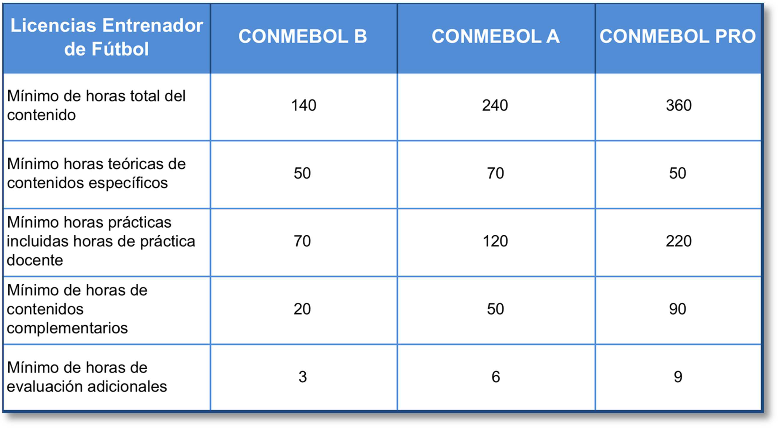
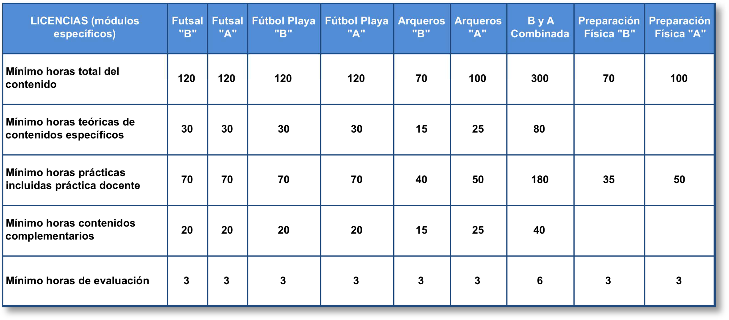

- El contenido mínimo de asignaturas y carga horaria para cada curso de licencia CONMEBOL organizado por un MC está especificado en los anexos 3, 4, 5, 6 y 7.

CURSOS ESPECÍFICOS ORGANIZADOS POR UN MIEMBRO DE LA CONVENCION PARA JUGADORES PROFESIONALES DE EXTENSA TRAYECTORIA

Artículo 22.- Organización

Un MC puede, con la previa aprobación de la Comisión Técnica Docente de CONMEBOL, organizar un curso específico combinando los contenidos de Licencia B y de la Licencia A de acuerdo a lo siguiente:
  - El MC enviará a la CTD de la CONMEBOL una nota de solicitud adjuntando la malla curricular combinada de una licencia B y A, 90 días previos al comienzo del curso, para su aprobación.
  - La CTD se expedirá 60 días antes del inicio del curso, dando un plazo para los ajustes que deban ser realizados en los casos que sean necesarios.
  - El MC deberá tener al menos 10 solicitudes de jugadores profesionales de extensa trayectoria que hayan jugado por lo menos 7 temporadas completas como profesionales en la primera y segunda división profesional de una AM de FIFA.
  - Los candidatos deberán cumplir con el criterio de admisión de la condición académica requerida para la licencia B.

Artículo 23.- Duración y contenido

- Cuando un MC organiza un curso específico con los contenidos de licencia B y A para ex jugadores profesionales de extensa trayectoria, los candidatos

deben completar al menos 300 horas de educación y llenar los siguientes requerimientos:
  - Al menos 120 horas de curso teórico fuera del campo.
  - Al menos 180 horas de curso práctico dentro del campo.
  - Las evaluaciones deben tener un total mínimo de 6 horas y contemplar el criterio de evaluación de la Licencia A.

- Se recomienda a los MC que los candidatos que accedan a realizar este curso no sean autorizados a ejercer la función de entrenador en el Fútbol Base, excepto que posean la licencia correspondiente.

CURSOS DE ACTUALIZACIÓN ORGANIZADOS POR MIEMBROS DE LA CONVENCIÓN PARA QUIENES POSEEN DIPLOMA Y LICENCIA

Artículo 24.- Finalidad

Los cursos organizados por miembros de la Convención para quienes poseen diploma y licencia CONMEBOL tienen la finalidad de actualizar a los participantes en su competencia como entrenadores de fútbol.

Artículo 25.- Instructores/Docentes elegidos para los cursos

Un curso de actualización organizado por un MC para quienes poseen diploma y licencia será dictado por un equipo combinado de docentes, profesionales con calificaciones especiales y expertos de otras áreas, bajo la supervisión del MC.

Artículo 26.- Organización y frecuencia

  - Los cursos de actualización organizados por un MC para quienes poseen una licencia serán programados de forma tal de permitir a los participantes que puedan completar por lo menos un curso cada 3 años calendario.
  - Los MC son libres de ofrecer por separado cursos de actualización CONMEBOL para entrenadores de diferentes niveles.

Artículo 27.- Criterio de admisión

- Los cursos de actualización organizados por un MC están abiertos a quienes posean la licencia CONMEBOL emitida por la AM en cuestión y deseen tener su licencia renovada por 3 años más.

- Quienes posean una licencia CONMEBOL emitida por un MC diferente, podrán tomar parte en estos cursos teniendo en cuenta que:
  - dominen (oral y escrita) la lengua oficial del MC organizador del curso.
  - expongan motivos suficientes para participar del curso, por ejemplo que haya sido contratado para entrenar un equipo representativo del MC organizador del curso, o un equipo afiliado. La solicitud del interesado debe ser aprobada por la CTD.
  - completen un formulario de solicitud para extranjeros (Anexo 10, disponible también para bajar de la página web de CONMEBOL) y enviarlo al MC organizador del curso.
  - el número total de estos participantes no debe exceder el 20% del total del curso (CONMEBOL puede hacer excepción a esta norma ante un requerimiento por escrito bien fundado).
- No se requerirá examen de aptitud o evaluación.

- Los candidatos deben proporcionar todos los documentos de admisión requeridos por el MC organizador del curso.

Artículo 28.- Duración y contenido

- Los cursos de actualización para los poseedores de la licencia CONMEBOL organizados por un MC deben tener una duración de 20 horas de formación.
- Un MC que organice los cursos de actualización para poseedores de licencia CONMEBOL pueden eximir parcial o totalmente (nota mediante de la CTD) a aquellos entrenadores que han participado de actividades técnicas - educacionales organizadas por CONMEBOL o un MC durante los últimos 3 años que tengan la certificación correspondiente otorgada por la CTD para tal fin.
- Cada uno de estos cursos puede estar dividido en diferentes módulos.

CURSOS DE ACTUALIZACIÓN ORGANIZADOS POR MIEMBROS DE LA CONVENCIÓN O POR CONMEBOL PARA INSTRUCTORES

Artículo 29.- Finalidad

Los cursos organizados por la MC o por CONMEBOL para instructores tienen como finalidad:
- Preparar, actualizar y entrenar docentes/instructores para dictar cursos de actualización de CONMEBOL y cualquier otro curso ofrecidos en el marco del programa educacional.

- Brindar a los docentes una plataforma de intercambio de mejoras prácticas y tendencias en la educación de los entrenadores de fútbol.

Artículo 30.- Instructores/ Docentes elegidos

El curso de actualización para instructores/docentes organizado por miembros de la convención o por CONMEBOL debe estar dictado por una combinación de educadores con calificaciones específicas de entrenamiento y expertos de otras aéreas, supervisado por el MC o por CONMEBOL.

Artículo 31.- Frecuencia

Los cursos de actualización para instructores/docentes organizados por un MC o CONMEBOL serán programados con el fin de permitir a los participantes completar al menos un curso cada 3 años calendario.

Artículo 32.- Criterio de Admisión

  - La admisión para los cursos de actualización para instructores/docentes organizados por el MC será regulado por el mismo.
  - Los cursos de actualización para instructores/docentes organizados por CONMEBOL serán abiertos para los instructores, directores técnicos de desarrollo y/o directores de educación seleccionados por cada MC.

Artículo 33.- Duración y contenido

- Los cursos de actualización organizados por un MC para instructores tendrán por lo menos 20 horas de duración y pueden ser divididos en diferentes módulos.

- Los cursos de actualización organizados por CONMEBOL para los instructores/docentes de los MC tendrán lugar, como norma, cada 2 años y tendrán una duración mínima de 20 horas de formación.

Artículo 34.- Cumplimiento del curso

Un instructor/docente que completa un curso de actualización organizado por un MC o por CONMEBOL mantendrá su estatus de educador por los siguientes 3 años.

EMISIÓN Y VALIDEZ DE LA LICENCIA CONMEBOL DE ENTRENADORES

Artículo 35.- Emisión de la licencia CONMEBOL de entrenadores

  - Antes de emitir un diploma CONMEBOL de entrenador, un MC proporcionará un borrador del contenido del curso para la aprobación del Departamento de Desarrollo de la CONMEBOL.
  - El permiso o carné correspondiente de cada licencia de entrenador (B, A, y PRO) será emitido y entregado por la CONMEBOL al poseedor del diploma que acredite tal condición, siempre que certifique haber cumplido con la experiencia y/o pasantía de cada una de las licencias, incluida la PRO. Para la Licencia PRO se exigirán la misma pasantía y/o experiencia que para la obtención de la Licencia
A. La solicitud deberá ser presentada por el MC que otorgó el diploma.
  - Siempre que una licencia CONMEBOL sea emitida o renovada, el MC actualizará su base de datos de licencias CONMEBOL en consecuencia.
  - Siempre que una licencia CONMEBOL sea emitida o renovada el MC informará a cualquier otro MC que haya emitido una licencia previa

para el entrenador en cuestión de manera que pueda actualizar su propia base de datos en consecuencia.

Artículo 36.- Validez de la licencia CONMEBOL de entrenadores

- Una licencia de entrenadores de la CONMEBOL es válida por 3 años calendario hasta, y no más allá del 31 de diciembre, del tercer año posterior a su primera emisión (ejemplo desde el 1 de octubre del 2015 hasta el 31 de diciembre del 2018).
- Una licencia de entrenadores CONMEBOL será renovada por un máximo de 3 años siempre que el poseedor haya completado un curso de actualización para poseedores de licencia organizado por un MC o un curso de actualización para poseedores de licencia organizado por CONMEBOL.
- Una licencia de entrenadores de CONMEBOL le dará la posibilidad a quien la posea, de ser empleado para entrenar un equipo representativo de una AM o de un equipo de fútbol, afiliado a una AM de CONMEBOL de acuerdo con los requerimientos establecidos por el MC (por ejemplo: una licencia PRO de CONMEBOL puede ser requerida a un entrenador para dirigir un equipo de primera división profesional). Una vez que la licencia CONMEBOL haya expirado, su poseedor pierde el derecho y debe participar de un curso de actualización organizado por un MC para poseedores de la licencia de entrenadores CONMEBOL, con el fin de obtener una nueva licencia de entrenador CONMEBOL.
- La validez de una licencia de entrenadores de COMMEBOL estará sujeta a que el poseedor de la misma se adhiera a los estatutos, regulaciones, directivas y decisiones de la AM de la CONMEBOL que emitió la licencia referida. Estará sujeto a otras condiciones definidas por el MC emisor, como por ejemplo que su poseedor

mantenga un rol activo como entrenador (ejemplo ser empleado para entrenar un equipo).

Artículo 37.- Ley de Aplicación y disputas

- La presente Convención estará sujeta a la Legislación de Paraguay.
- Las partes de la presente Convención acuerdan que cada disputa que surja de la implementación de la presente Convención no podrá ser resuelta de manera conciliatoria, por lo que solamente deberá ser sometida al Tribunal de Arbitraje del Deporte, en Asunción del Paraguay, de acuerdo con las previsiones de los estatutos de la CONMEBOL.

Artículo 38.- Idiomas

- La presente Convención se redacta en español y en portugués.
- Ante la eventualidad de una discrepancia entre los idiomas español y el portugués en el contenido de la presente Convención, prevalecerá la versión en español.

DISPOSICIONES FINALES

Artículo 39.- Aprobación y derogación de la presente Convención

  - La presente Convención fue aprobada por el Comité Ejecutivo en su reunión del día 12 de julio de 2016 en Santiago de Chile y está abierta para la firma de todas las AM de CONMEBOL, desde esa fecha.

  - La presente Convención podrá quedar sin efecto sola y únicamente por disposición del Consejo de la CONMEBOL.
  - Las situaciones no previstas en la presente Convención serán resueltas por la Comisión Técnica Docente con la aprobación del Consejo de la CONMEBOL, previa solicitud escrita de la parte interesada.

Artículo 40.- Disposiciones y normas transitorias

- Todas las situaciones que debe resolver la Comisión Técnica Docente presentadas dentro de los plazos previstos, como ser las evaluaciones para determinar la condición de MC de una AM, las homologaciones de títulos, diplomas o licencias, que están basadas en los anexos de la presente convención serán comunicadas a las AM por parte de la CTD. Las resoluciones tomadas serán inapelables.
- Una vez aprobada la CONVENCIÓN de la CONMEBOL, aquellos entrenadores de más de 60 años de edad, de reconocida trayectoria y que hayan aportado su conocimiento al fútbol sudamericano, recibirán una Licencia PRO Honorífica. Esta distinción se realizará por única vez en ocasión del Centenario de la fundación de la Confederación Sudamericana de Fútbol. Los beneficiarios serán propuestos por cada AM, la que tendrá en cuenta para la postulación de dichos entrenadores lo estipulado en el Anexo 9 (tabla de puntos para la obtención de la Licencia PRO Honorífica) de la presente Convención.

Artículo 41.- Anexos

Los siguientes anexos a la presente Convención serán parte integrante de la misma.
- Requisitos necesarios para determinar la condición de Miembro de la Convención.

- Proyección de licencias.
- Carga horaria y contenidos mínimos de las licencias B, A y PRO.
- Carga horaria y contenidos mínimos de la licencia B y A de Futsal.
- Carga horaria y contenidos mínimos de la licencia B y A de Fútbol Playa.
- Carga horaria y contenidos mínimos de la licencias B y A de entrenadores de arqueros.
- Carga horaria y contenidos mínimos de la licencia B y A de especialización en la preparación física de Fútbol.
- Equivalencias/homologaciones.
- Tabla de puntos para la obtención de la licencia PRO honorífica.
- Formulario de candidato para no residentes en territorio del MC.
- Criterios de evaluación para la habilitación de un curso a distancia ofrecido por un MC.

Presidente Secretario General

ANEXO 1
LICENCIA CONMEBOL DE ENTRENADORES

Requisitos necesarios para determinar la condición de Miembro de la Convención

La condición de Miembro de la Convención (MC) para una Asociación Miembro de la CONMEBOL que pretenda el reconocimiento de los Entrenadores formados en su ámbito, la podrá obtener luego de cumplir con las obligaciones que a continuación se detallan y que serán evaluadas en el momento oportuno por la “Comisión Técnica Docente” de la CONMEBOL.

- PLAN DE ESTUDIOS QUE CONTEGA LOS MÍNIMOS REQUERIDOS POR CONMEBOL PARA CADA TIPO DE LICENCIA ESTABLECIDOS EN LA CONVENCIÓN Y EN SUS ANEXOS.
- LUGAR ADECUADO PARA CLASES TEÓRICAS Y PARA CLASES PRÁCTICAS.

  - Local con un mínimo de comodidades para las clases teóricas dotadas de la infraestructura necesaria.
  - Campo de juego en buenas condiciones.

- CONVENIO FIRMADO CON EL/LOS INSTITUTO/S QUE DICTA/N LOS CURSOS SI CORRESPONDE, APROBADO POR EL COMITÉ EJECUTIVO DE LA AM.
- NOMINA DE DOCENTES DE ACUERDO A LAS SIGUIENTES CARACTERÍSTICAS.

El curso en sus diferentes módulos será impartido por personas formadas en cada una de las áreas establecidas en el Plan de Estudios. Serán licenciados, profesores de educación física, técnicos deportivos, instructores de árbitros, psicólogos, médicos, etc., que a efectos de esta docencia se declaren pertinentes, de acuerdo a la documentación que deberán presentar para su constatación.

Su designación se basará en el siguiente esquema básico.

Área de Formación Técnica y Táctica y Gestión.
  - Entrenador de Fútbol

Área de Gestión Deportiva.

  - Especialista en Gestión Deportiva

Área de Fundamentos Biológicos.

  - Médico Deportólogo o Traumatólogo.
  - Fisiólogo.
  - Nutricionista

Área de Desarrollo Profesional.
  - Psicólogo con especialidad en Psicología del Deporte
  - Asistente social con especialidad en el deporte
  - Entrenador de Fútbol

Área de Reglamento.
  - Instructor de Árbitros, local o internacional

Área de la Teoría y Práctica del Entrenamiento (Preparación Física)
  - Profesor de Educación Física.
Luego de entender que cumple con los requisitos mínimos establecidos y de haber completado el formulario adjunto a este anexo, las Asociaciones Miembro deberán enviar una nota a la

Dirección de Desarrollo de la CONMEBOL, solicitando se envíe a la Comisión Técnica Docente que le permita constatar que la Entidad Formadora de la mencionada AM cumple con los requisitos para que esta ultima sea considerada Miembro de la Convención.

RESPONSABILIDADES

El director técnico de desarrollo y la Secretaría General de la AM, serán los responsables ante CONMEBOL de la presentación de las obligaciones que sean requeridas y de coordinar con quien corresponda, las solicitudes y actuaciones de su Asociación o Federación con la CONMEBOL.

ADJUNTO A ESTE ANEXO Y COMO PARTE DE EL, ENCONTRARÁ EL FORMULARIO QUE DEBERÁ COMPLETAR PARA ENVIAR AL DEPARTAMENTO DE DESARROLLO DE CONMEBOL, DOS SEMANAS ANTES DE QUE EL CENTRO DE ESTUDIOS SEA EVALUADO.

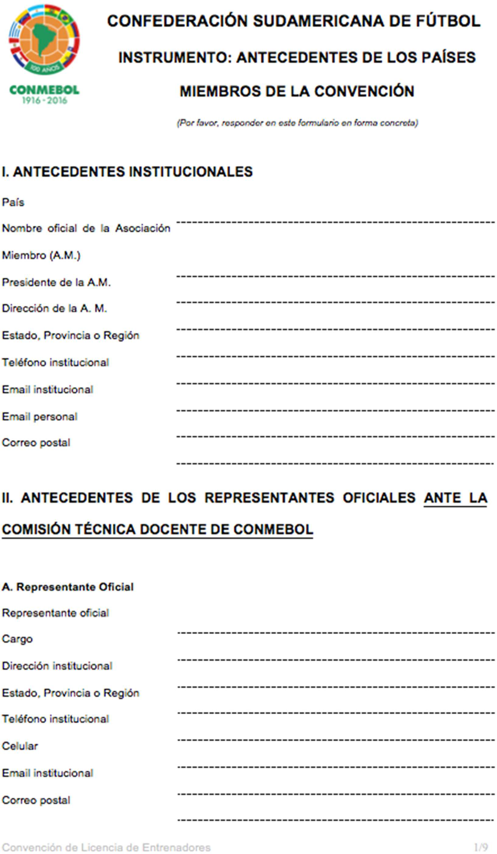

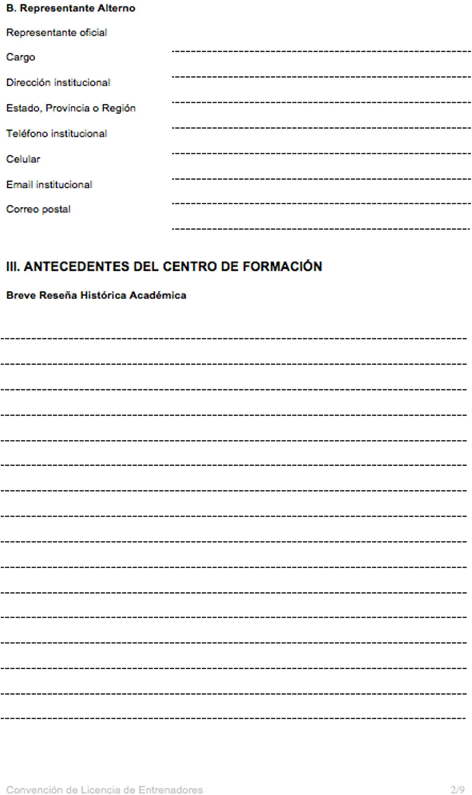

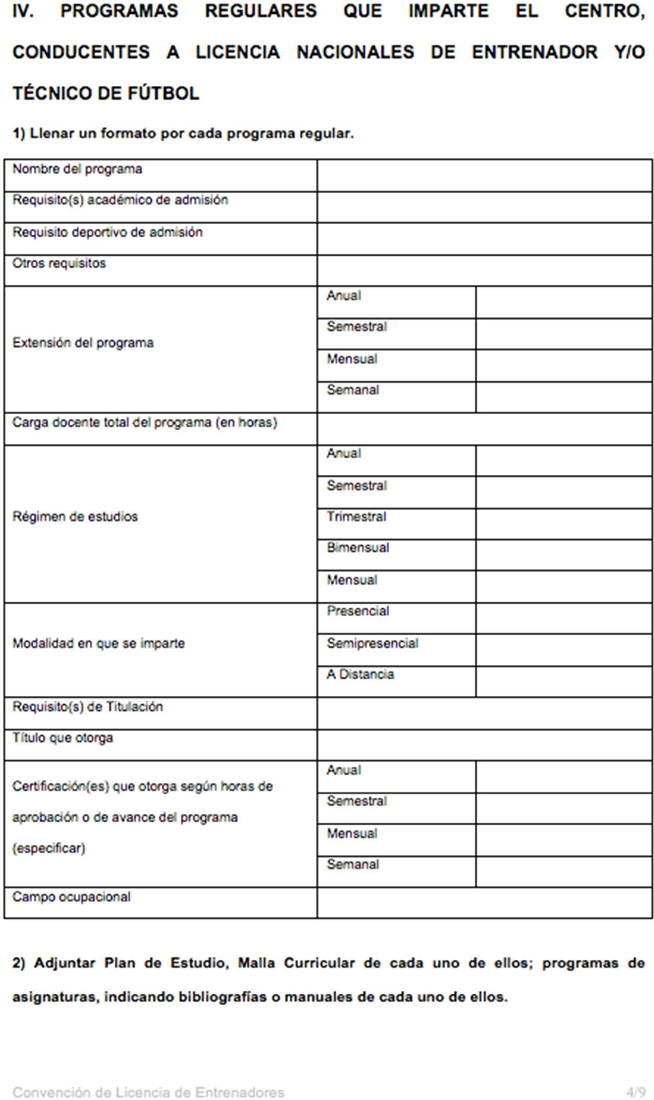

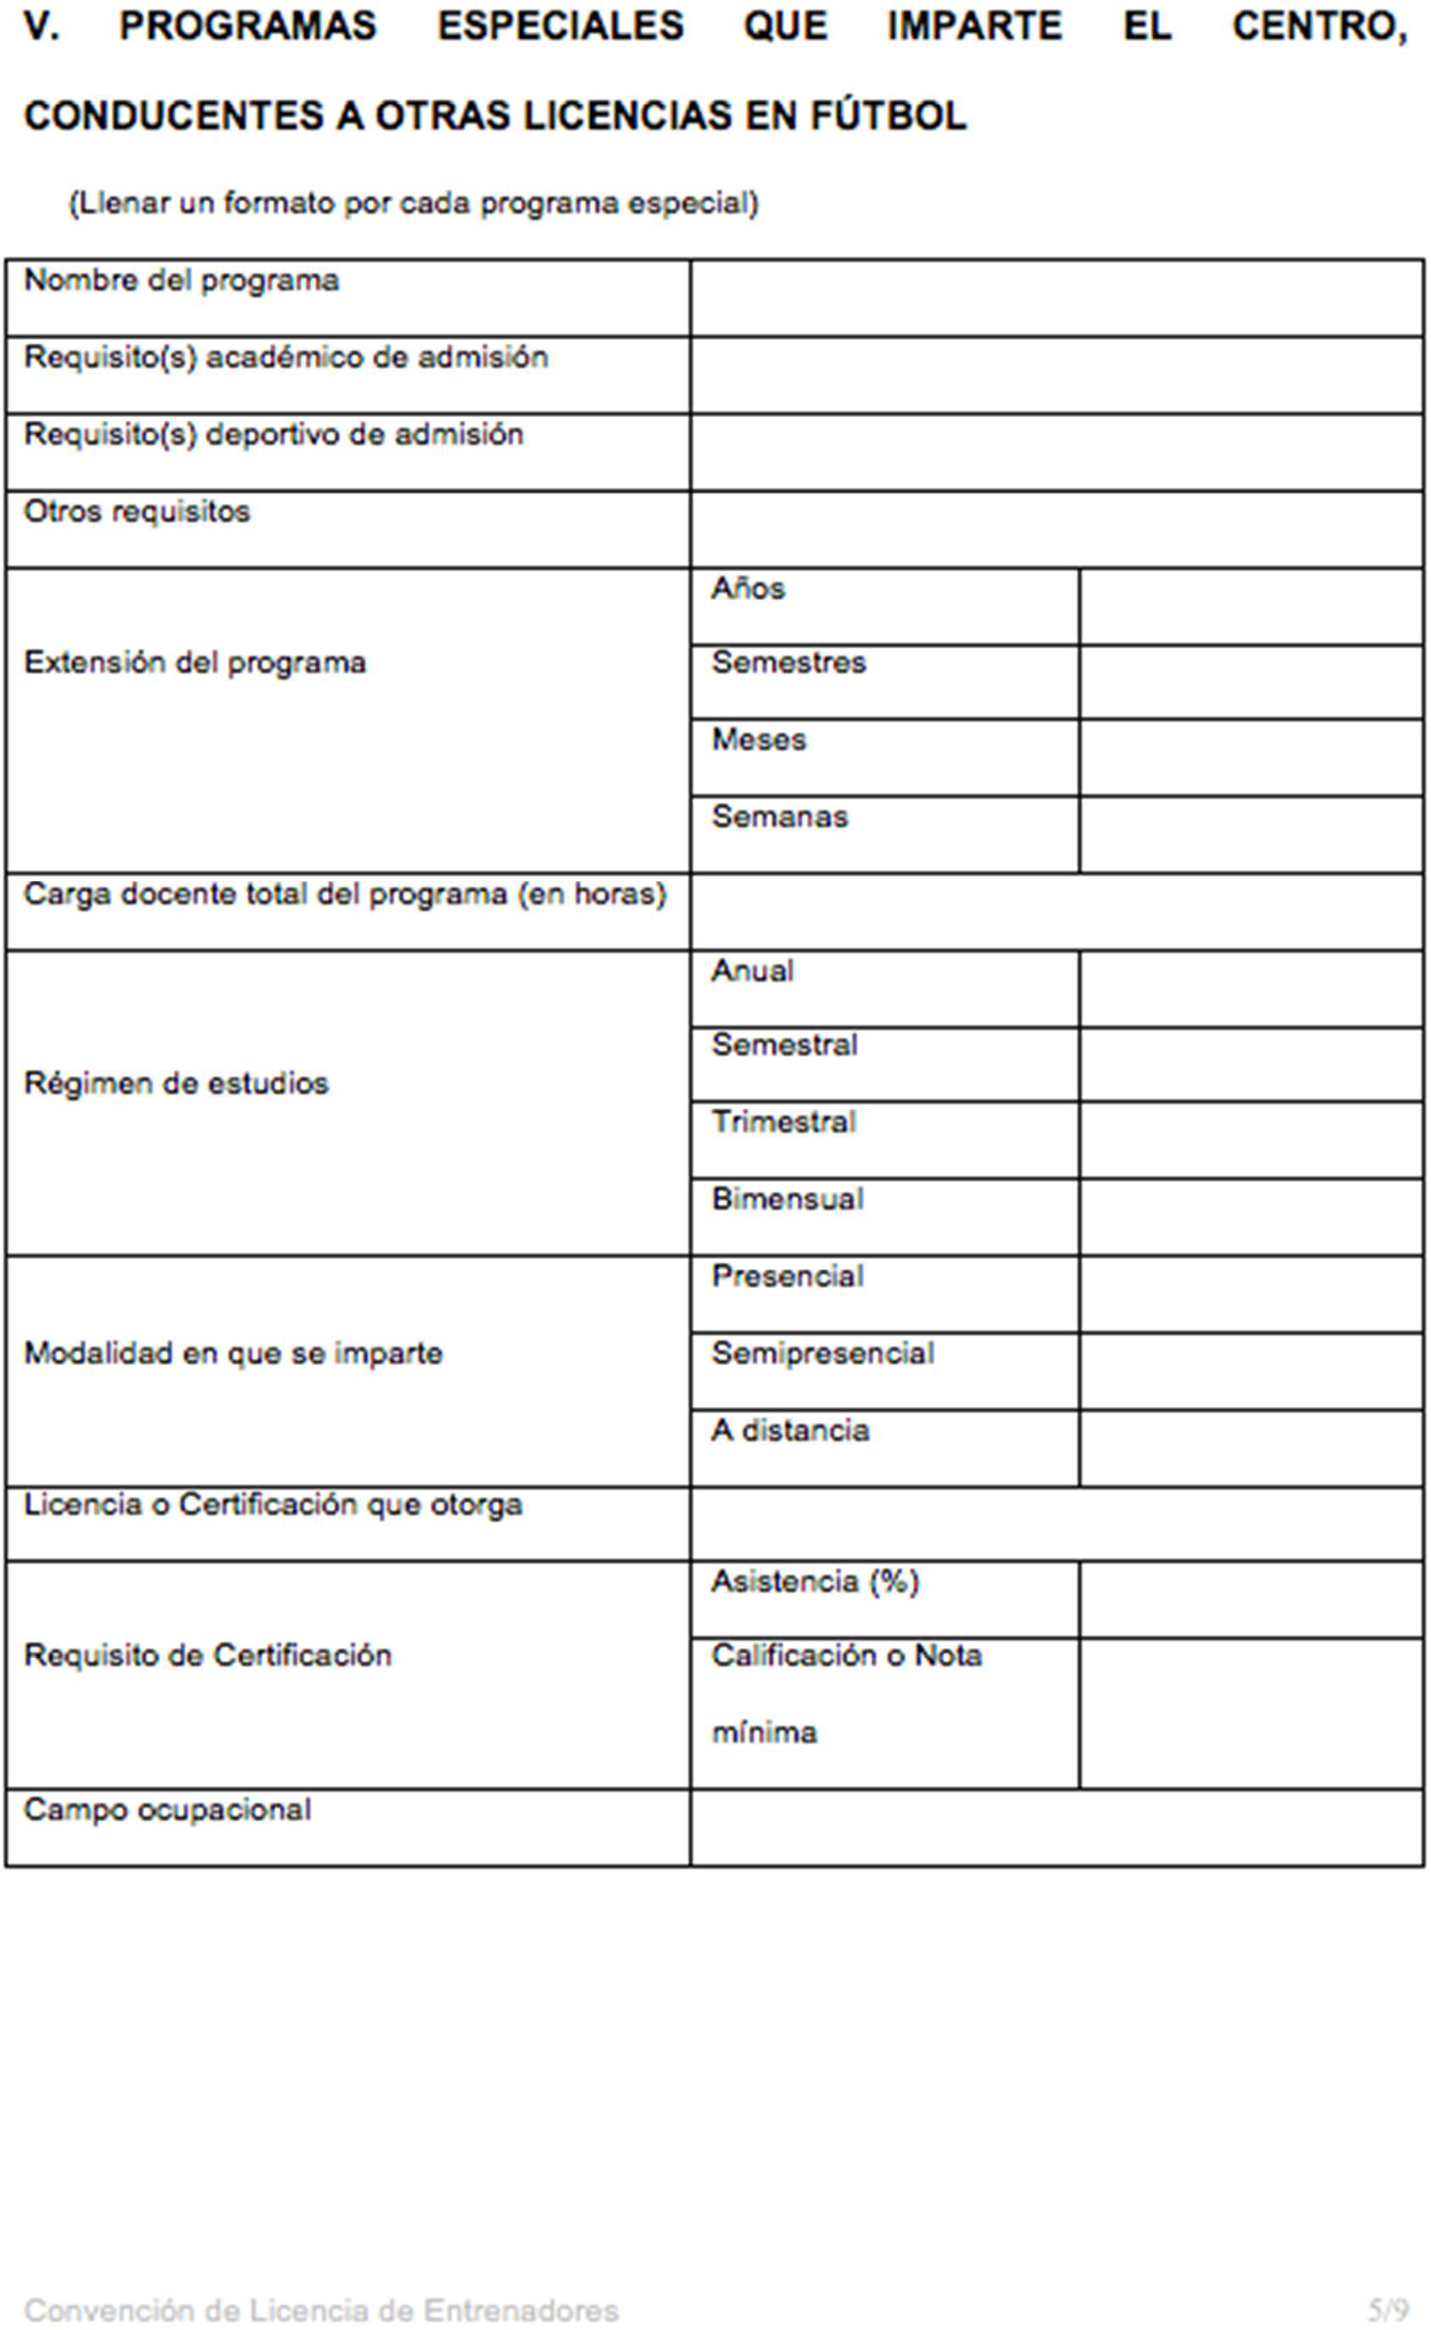

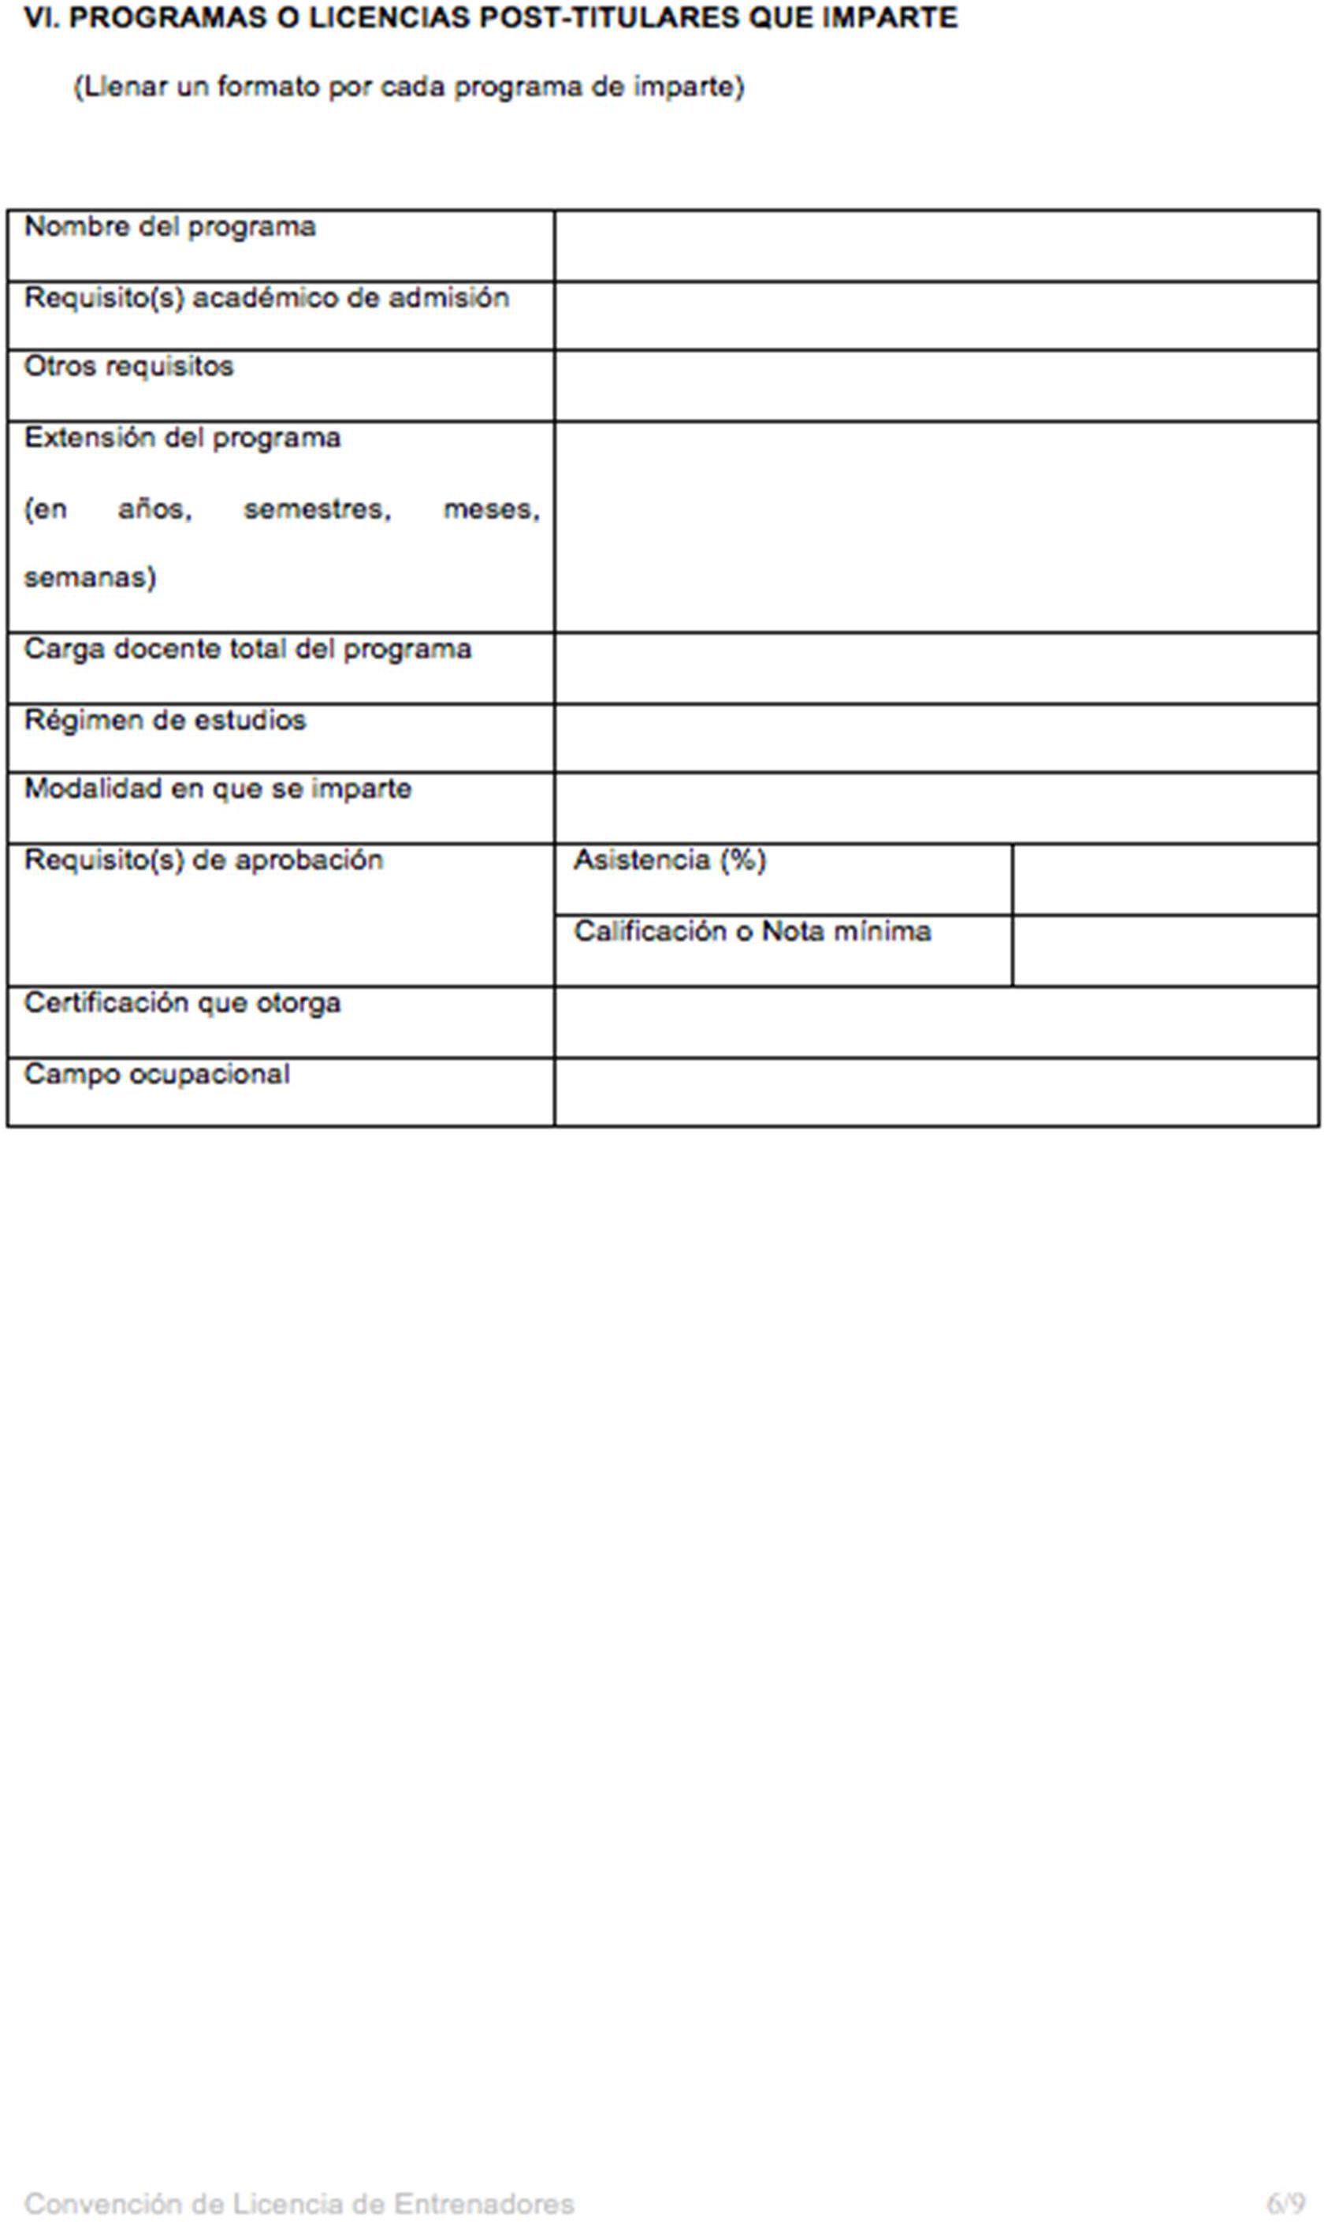

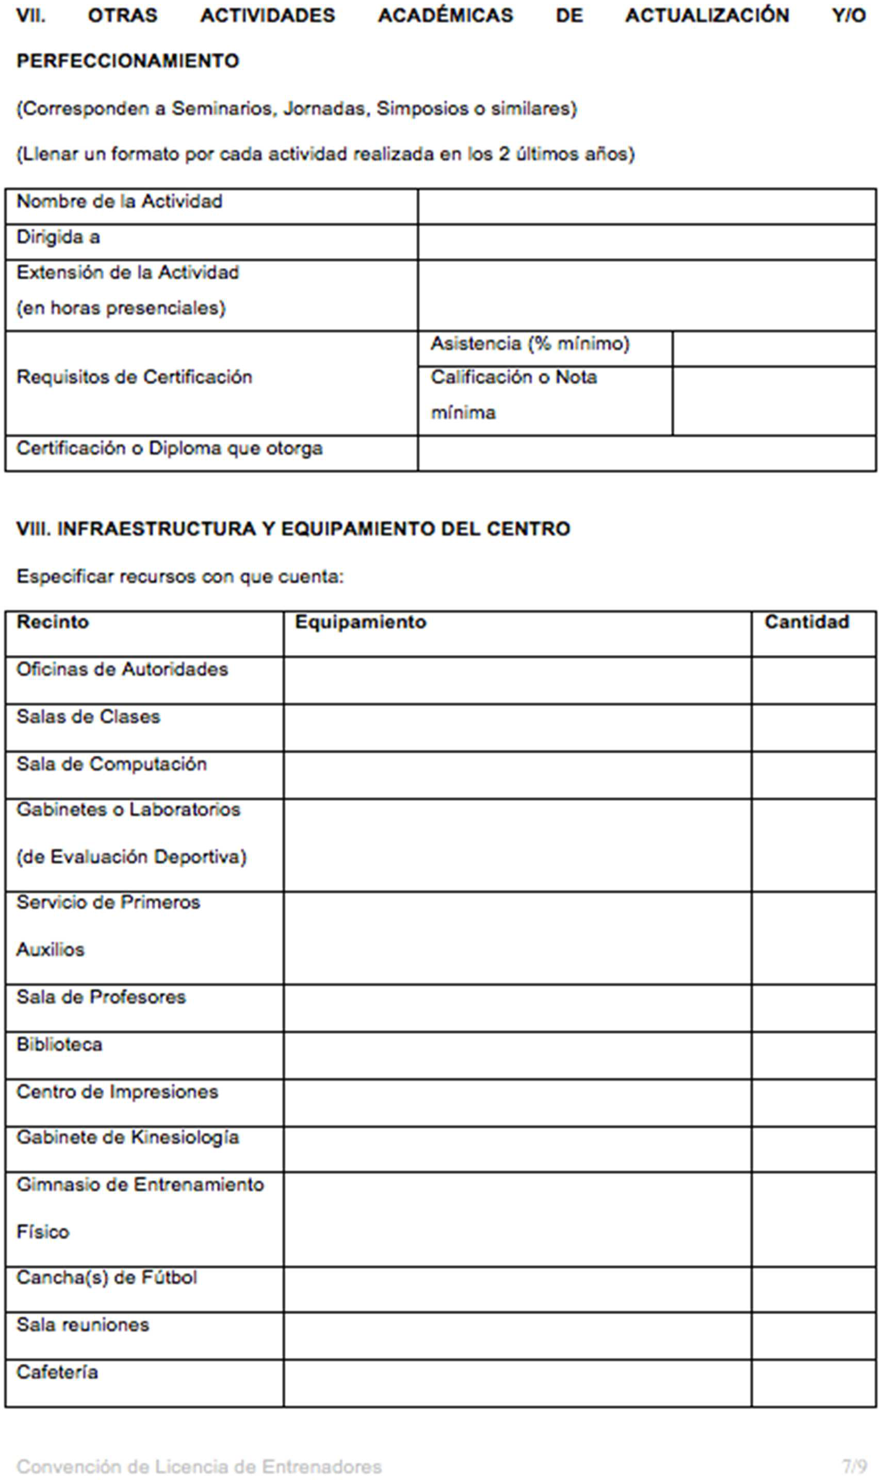

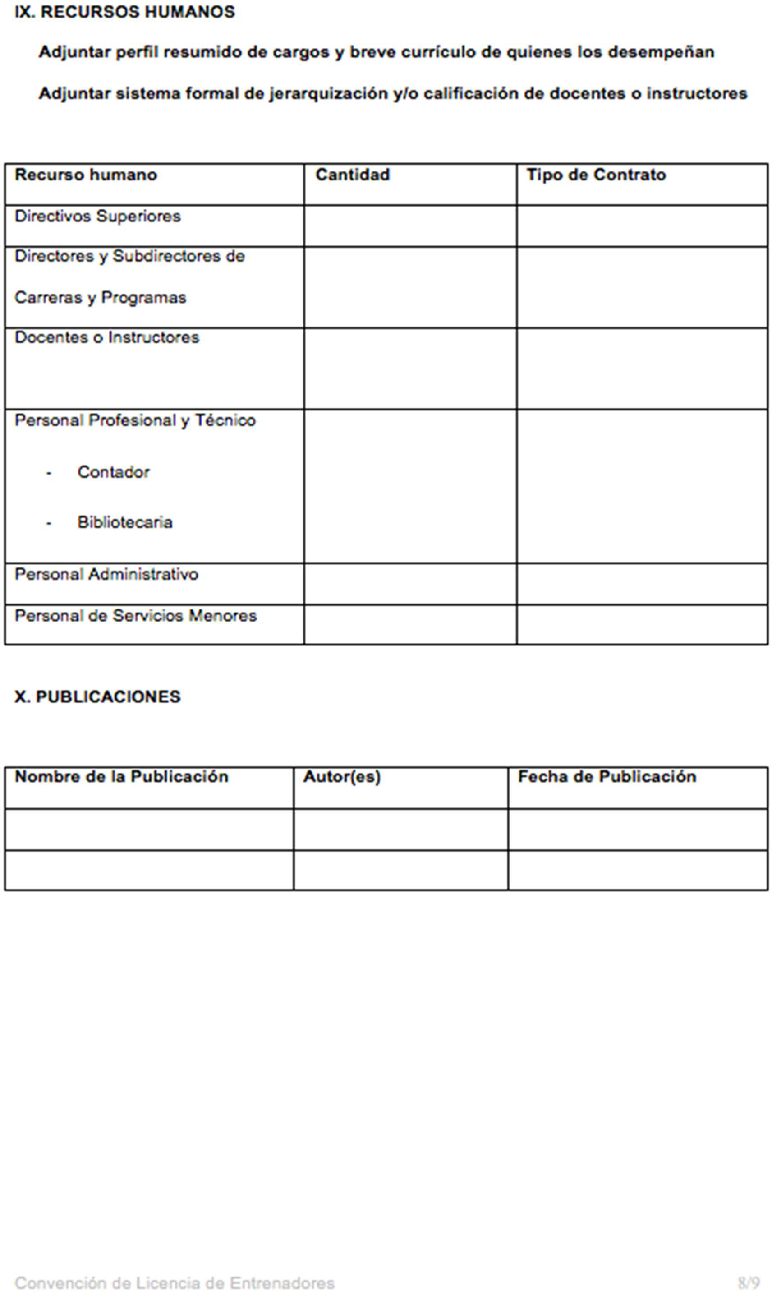

LICENCIA CONMEBOL DE ENTRENADORES PROYECCIÓN DE LICENCIAS
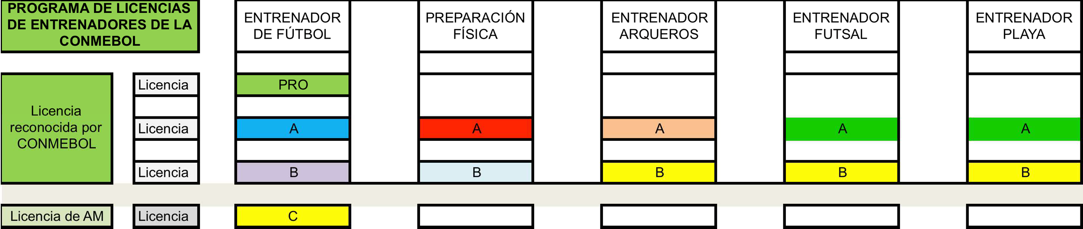

Esta Convención reconoce a los poseedores de la Licencia CONMEBOL la posibilidad de dirigir equipos de acuerdo a lo siguiente:

  - Para un “Entrenador de Fútbol”
- “C” Fútbol Base hasta 12 años
- “B” Fútbol Amateur-Fútbol Formativo hasta sub 15
- “A” Jóvenes Élite desde sub 16 y 3ª Y 4ª. división profesional
- “PRO” Fútbol Profesional 1ª. Y 2ª. división profesional

- La licencia “C” se debe cursar en cada país para acceder a la licencia B.
- La misma permite dirigir niños de 6 a 12 años pero no será homologada por CONMEBOL

  - Para un “Preparador Físico”
- “B” Fútbol Juvenil y Amateur
- “A” Fútbol en todas las categorías y modalidades

  - Para un “Entrenador de Arqueros”
- “B” Fútbol Juvenil
- “A” Fútbol Profesional
  - Para un “Entrenador de Futsal”
  - Para un “Entrenador de Fútbol Playa”
- “B” Fútbol Base y Juvenil
- “A” Fútbol Profesional

Las tablas descriptivas que se observan más abajo especifican el mínimo de horas de duración para un curso organizado por un MC
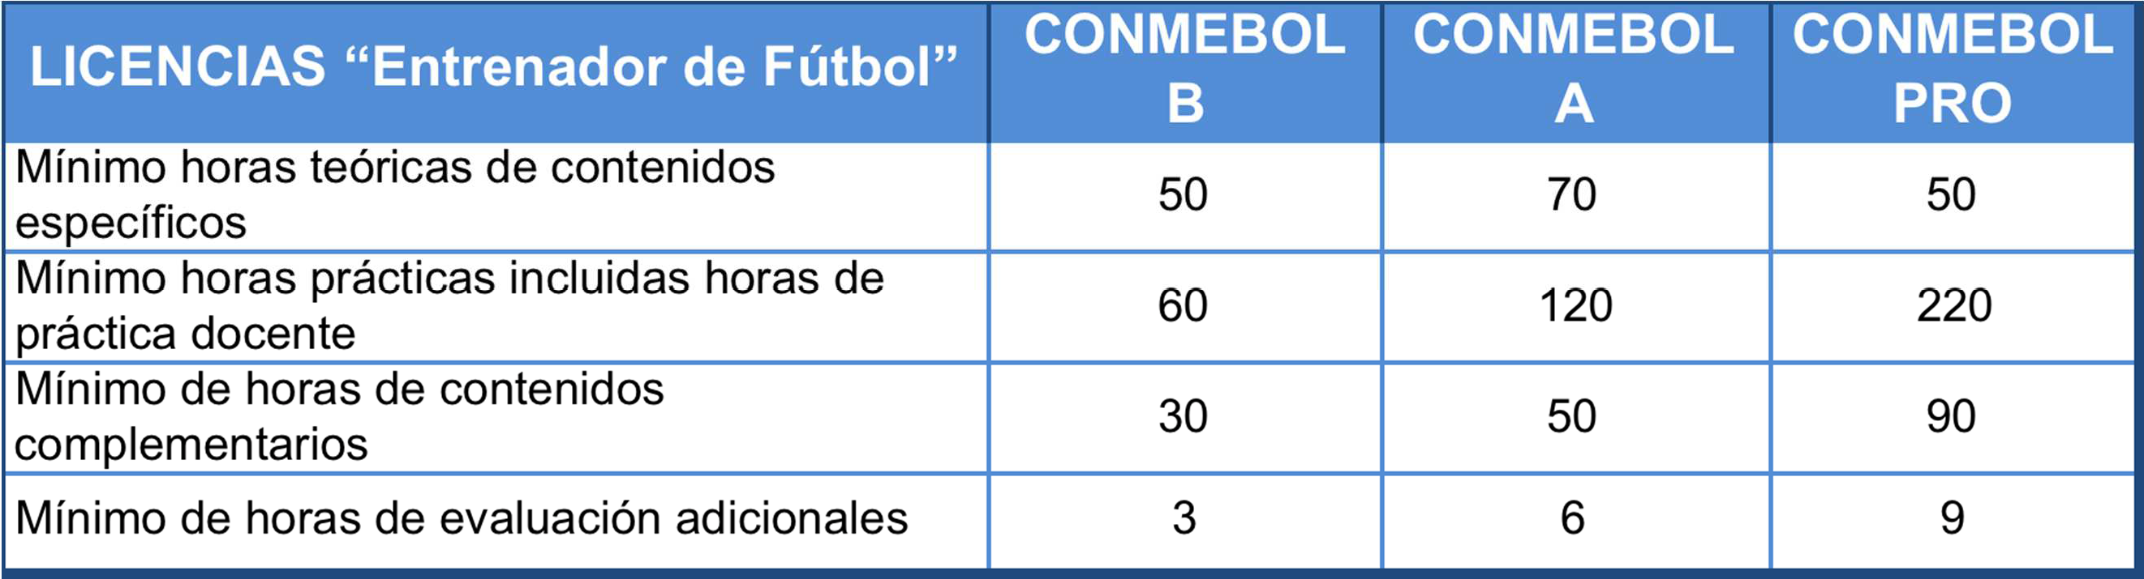

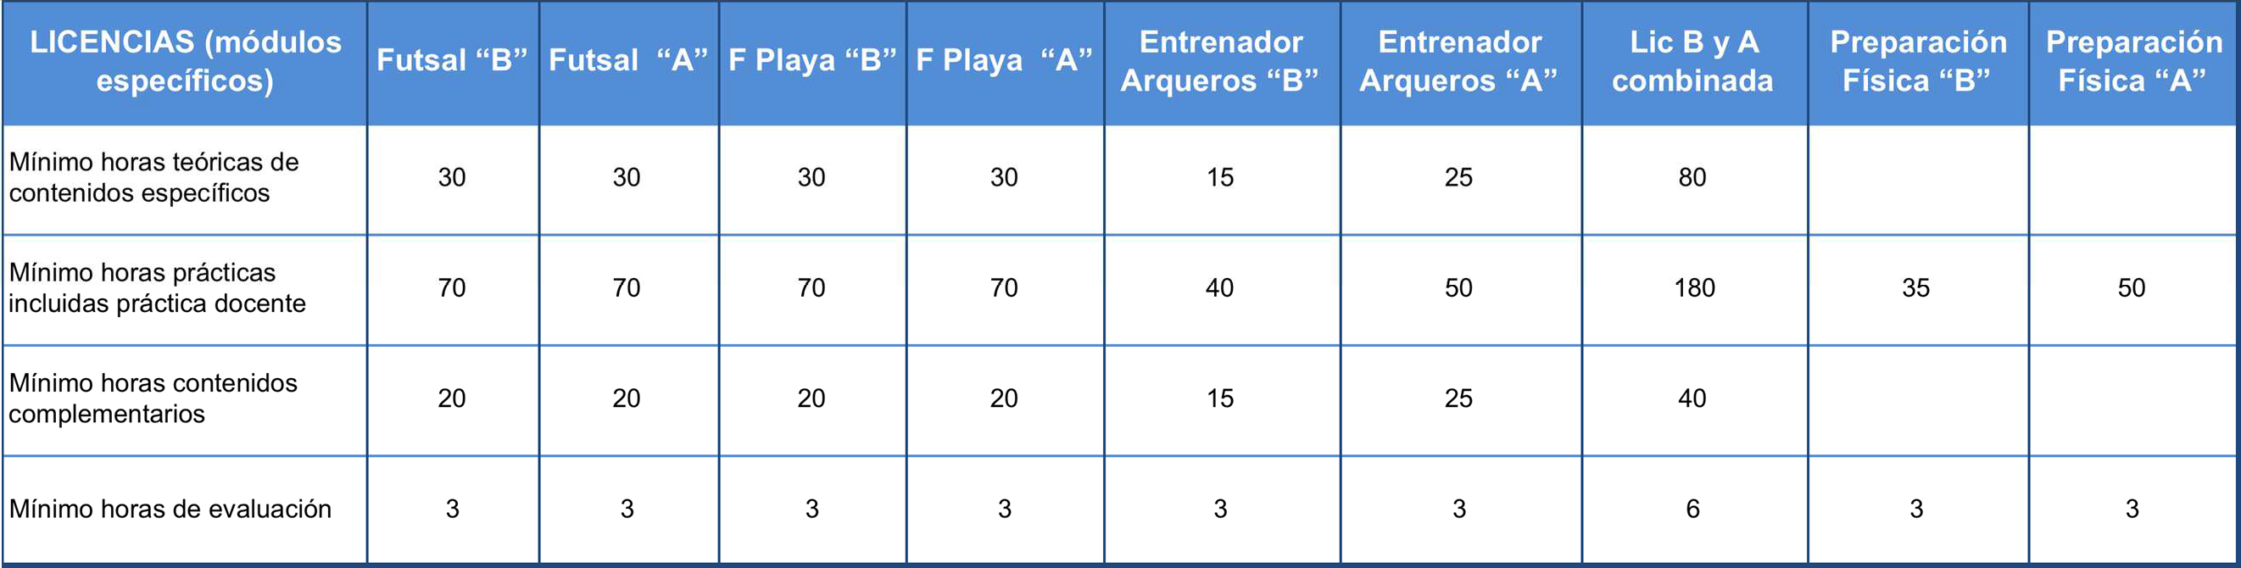

LICENCIA CONMEBOL DE ENTRENADORES CARGA HORARIA Y CONTENIDOS MÍNIMOS

LICENCIA “B”

- CONTENIDOS ESPECÍFICOS 110 hs.

  - Técnica, Táctica y estrategia 49 hs.

- La enseñanza del Fútbol
- Construcción del currículo de formación técnica-táctica
- Análisis de juego
- Modelo de juego
o Fases del juego
- Introducción a la periodización táctica
- Evaluación y control del entrenamiento
- Introducción al entrenamiento del arquero

Preparación Física 15 hs.

- 11+
- Adaptación del entrenamiento
o Síndrome general de adaptación
- Control de carga de trabajo y diagnóstico
- Tiempo y tipo de la carga y su relación con la recuperación
- Control de carga de acuerdo a la fase de crecimiento
- Principios del entrenamiento

Reglamento 6 hs.

Las reglas de juego

Metodología de la enseñanza 18 hs.

- Proceso de enseñanza-aprendizaje
- Fases de la enseñanza
- Las fases sensibles
- Estilos de enseñanza
- Identificación y selección de talentos
- Características del jugador oriundo
o Idiosincrasia

- Fases de desarrollo

Planificación del entrenamiento 10 hs.

- La sesión de trabajo
  - Plan de trabajo
  - Objetivos de la sesión
  - Descripción de las actividades
  - Seguimiento, control y documentación

Nutrición 6 hs.

- Nutrición e hidratación del futbolista
o En el entrenamiento y en la competición

Fisioterapia 6 hs.

- Prevención de lesiones
  - Trabajos propioceptivos
- La recuperación del futbolista
  - Entrenamiento y partido
  - Lesiones

CONTENIDOS GENERALES 30 hs

  - Fisiología aplicada al fútbol 10 hs.

- Adaptaciones cardiovasculares al ejercicio
- Identificación de los sistemas bioenergéticos y de las valencias físicas
- Adaptaciones metabólicas al ejercicio

Ética y valores 6 hs

- Comportamiento
- Código de Ética
- Responsabilidad Social

Psicología 10 hs.

- Normas de conducta del futbolista
- Concentración, atención y motivación
- Fases del desarrollo psicológico y emocional

Historia del fútbol del país 4 hs.

LICENCIA “A”

- CONTENIDOS ESPECÍFICOS 180 hs.

  - Técnica, táctica y estrategia 84 hs.

- Sistemas de juego
- Preparación del partido
- Variantes
- Versatilidad
- Aspectos tácticos ofensivos y defensivos
- Principios de juego
- Lectura de juego
- Periodización táctica avanzada
- Entrenamiento del arquero avanzada

Preparación física 25 hs.

- Entrenamiento por áreas funcionales
- Planificación y periodización del entrenamiento
- Introducción al trabajo de la fuerza
- Resistencia aeróbica y anaeróbica
- Entrenamiento de la velocidad
- Entrenamiento integrado

Dirección de jugadores y equipos 15 hs.

- Manejo de grupos y equipos
- El cuerpo técnico
- Comunicación
- Evaluación y toma de decisiones

Desarrollo de talentos 15 hs.

- Plan de desarrollo
- Identificación de jugadores para el alto rendimiento

Planificación del entrenamiento 25 hs.

- Plan de la formación integral
- Microciclo, mesociclo y macrociclo

Biomecánica 12 hs.

- Análisis del movimiento
- Identificación del desequilibrio muscular y articular
- Ejecución y corrección del gesto técnico

Reglamento 4 hs.

- Actualización reglamentaria

CONTENIDOS GENERALES 60 HS

2.1) Medicina deportiva y fisiología 18 hs.

- Patologías frecuentes y su derivación
- Valoración y test
- Gasto y balance energético
- Termorregulación

Psicología 20 hs.

    - Liderazgo y motivación (coaching)
    - Rehabilitación Psicológica de las lesiones deportivas

Organización Deportiva 8 hs.

    - Estructura institucional
      - Organización del fútbol (Internacional y local)

Administración deportiva 8 hs.

    - Planificación estratégica
      - Institucional
      - Propia del entrenador
    - Ejecución y control

Legislación deportiva 6 hs.

    - Aspectos jurídicos, legislativos locales y nacionales
    - Normativa de las Asociaciones

LICENCIA “PRO”

- CONTENIDOS ESPECÍFICOS 270 hs.

  - Técnica, táctica y estrategia 119 hs.

- Entrenamiento táctico de alto rendimiento
- Observación y análisis de partidos
- Análisis comparativo de los sistemas
- Entrenamiento del arquero
- Análisis de desempeño

Preparación física 40 hs.

- Fuerza máxima
- Velocidad
- Recuperación
- Evaluación

Dirección de Jugadores y Equipos 40 hs.

- Manejo de conflictos
- Resolución de problemas
- Trabajo interdisciplinario

Planificación del entrenamiento 40 hs.

- Plan de la temporada
- Planificación plurianual

Administración y planeamiento estratégico 25 hs.

- Plan estratégico para el alto rendimiento
- Institucional
- Propia del entrenador
- Ejecución y control

Reglamento 6 hs.

- Actualización reglamentaria

CONTENIDOS GENERALES 90 hs.

  - Medicina deportiva y fisiología 25 hs.

    - Tipo de lesiones
    - Precauciones y derivaciones de las sustancia prohibidas
    - Suplementación deportiva
    - Procesos fisiológicos de regeneración y recuperación
    - El fútbol en situaciones climáticas especiales

Recursos Humanos 20 hs.

    - Gestión de los recursos humanos asociados al entrenador
    - Análisis de los factores internos y externos
    - Gestión de comunicación
- Comunicación interna
- Relaciones públicas

Legislación deportiva 6 hs.

    - Aspectos internacionales
    - Reglamento de competiciones
    - Normativa de la FIFA y de la CONMEBOL

Fútbol internacional 7 hs.

    - Identificación de las bases culturales internacionales y el fútbol

Tecnología aplicada al fútbol 20 hs.

    - Sistemas para la planificación y control del entrenamiento
    - Análisis de partidos
    - Investigación de nuevos software
    - Sistemas para la medición y/o apoyo a la condición física, médicas

Piscología 12 hs.

    - Las necesidades psicológicas de los Deportistas de Alto Rendimiento
    - El Entrenador de Alto Rendimiento

ANEXO 4

FUTSAL LICENCIAS B Y A
CARGA HORARIA Y CONTENIDOS MÍNIMOS

LICENCIA “B”

- CONTENIDOS ESPECÍFICOS 100 hs.

  - Técnica y Táctica Específica del Futsal 40 hs.

    - Futsal Juvenil
      - El currículo de formación técnica-táctica: técnicas específicas, táctica individual, tatica de grupo y táctica colectiva
      - Los sistemas básicos y avanzados de juego
    - Evaluación y control del entrenamiento en la formación
    - Estructuras funcionales aplicadas al Futsal: 1x1, 2x2, 3x3
    - Situaciones especiales: el arquero como 5º jugador, jugando con un jugador a mas o a menos, etc.

Preparación Física del Futsal 10hs.

    - Capacidades condicionales y coordinativas
    - Control de carga de trabajo y diagnóstico
      - Tiempo y tipo de la carga y su relación con la recuperación
      - Control de carga de acuerdo a la fase de crecimiento
    - Principios del entrenamiento

Fisiología aplicada al Futsal 5hs.

- Adaptaciones cardiovasculares y metabólicas al ejercicio
- Identificación de los sistemas bioenergéticas y de las valencias físicas
- Adaptaciones fisiológicas especificas del Futsal

Fisioterapia aplicada al futsal 5hs.

- Prevención de lesiones
  - Trabajos propioceptivos
  - Entrenamiento funcional
- La recuperación del futsalonista
  - Entrenamiento y partido
  - Lesiones

Desarrollo del jugador del Futsal 5hs.

- Plan de desarrollo
- Identificación de jugadores para el alto rendimiento

Nutrición 5hs.

- Nutrición e hidratación
- En el entrenamiento y en la competición

Reglamento, historia y evolucion del Futsal 5 hs.

- La historia del Futsal
- Las reglas del juego de Futsal
- El Futsal en Sudamérica y en el mundo

Planificación del entrenamiento 5 hs.

- La sesión de trabajo
- Plan de trabajo

- Objetivos de la sesión
- Descripción de las actividades
- Seguimiento, control y documentación

Metodología de la enseñanza 20 hs.

    - Proceso de enseñanza aprendizaje
      - Fases de la enseñanza
      - Las fases sensibles
    - Estilos de enseñanza
    - Identificación y selección de talentos
      - El Futsal como formador de talentos para el fútbol
    - Fases de desarrollo

CONTENIDOS GENERALES 20 hs
  - Ética y valores 5 hs.

    - Comportamiento
    - Código de ética
    - Responsabilidad social

Gestión 5 hs.

    - Gestión de clubs de formación de Futsal

Psicología 10 hs.

    - Normas de conducta del Futsalonista
    - Concentración, atención y motivación
    - Fases del desarrollo psicológico y emocional

LICENCIA “A”

- CONTENIDOS ESPECÍFICOS 90 hs.
  - Técnica, táctica y estrategia del Futsal 60 hs.

    - Sistemas de juego avanzados
      - Preparación del microciclo y del partido
      - Variantes
      - Versatilidad
    - Principios ofensivos y defensivos del juego
    - Lectura de juego
    - Periodización táctica avanzada
    - Entrenamiento del arquero avanzada

Preparación Física 15 hs.

    - Entrenamiento por áreas funcionales
    - Planificación y Periodización del entrenamiento
    - Entrenamiento de las capacidades físicas: fuerza, resistencia aeróbica y anaeróbica, velocidad

1.3) | - Entrenamiento integrado  Planificación y metodología del entrenamiento | 10 hs.
- Plan de la formación integral
- Entrenamiento de largo plazo
1.4) | Reglamento | 5 hs.
 | - Actualización reglamentaria

CONTENIDOS GENERALES 30 HS

  - Medicina Deportiva y Fisiología 10 hs.

    - Tratamiento y prevención de lesiones en el Futsal
    - Capacidades fisiológicas especificas del Futsal

Psicología aplicada al Futsal 10 hs.

    - Entrenamiento de Habilidades mentales aplicadas al Futsal

Gestión deportiva de clubs profesionales de Futsal 10 hs.

    - Estructura Institucional y organización del Futsal Internacional
    - Planificación estratégica y de acciones
    - Procesos de ejecución y control

ANEXO 5

FUTBOL PLAYA LICENCIAS B Y A

CARGA HORARIA Y CONTENIDOS MÍNIMOS

LICENCIA “B”

- CONTENIDOS ESPECÍFICOS 100 hs.

  - Técnica y táctica específica del Fútbol Playa 40 hs.

      - Fútbol Playa Juvenil
        - La técnica específica del futbolista de Fútbol Playa
        - El currículo de formación técnica-táctica: táctica individual, táctica de grupo y táctica colectiva
        - Los sistemas básicos y avanzados de juego
      - Evaluación y control del entrenamiento en la formación
      - Estructuras funcionales aplicadas al Fútbol Playa: 1x1, 2x2
      - Situaciones especiales: como potestades del arquero y funciones específicas

Preparación física del Fútbol Playa 10hs.

      - Capacidades condicionales y coordinativas
      - Control de carga de trabajo y diagnóstico
        - Tiempo y tipo de la carga y su relación con la recuperación
        - Control de carga de acuerdo a la fase de crecimiento
      - Principios del entrenamiento

Fisiología aplicada al Fútbol Playa 5hs.

    - Adaptaciones cardiovasculares y metabólicas al ejercicio
    - Identificación de los sistemas bioenergéticos y de las valencias físicas
    - Adaptaciones fisiológicas especificas del Fútbol Playa

Fisioterapia aplicada al Fútbol Playa 5hs.

    - Prevención de lesiones
- Trabajos propioceptivos
- Entrenamiento funcional
    - La recuperación del futbolista de Fútbol Playa
- Entrenamiento y partido
- Lesiones

Desarrollo del jugador del Fútbol Playa 5hs.

    - Plan de desarrollo
    - Identificación de jugadores para el alto rendimiento

Nutrición 5hs.

    - Nutrición e hidratación
    - En el entrenamiento y en la competición
  - Reglamento, historia y evolución del Fútbol Playa 5 hs.
    - La historia del Fútbol Playa
    - Las reglas del juego de Fútbol Playa
    - El Fútbol Playa en Sudamérica y en el mundo

Planificación del entrenamiento 5 hs.

    - La sesión de trabajo
    - Plan de trabajo
    - Objetivos de la sesión

      - Descripción de las actividades
      - Seguimiento, control y documentación

Metodología de la enseñanza 20 hs.

    - Proceso de enseñanza - aprendizaje
      - Fases de la enseñanza
      - Las fases sensibles
    - Estilos de enseñanza
    - Identificación y selección de talentos
    - Fases de desarrollo

CONTENIDOS GENERALES 20 hs

2.1) | Ética y valores | 5 hs.
- Comportamiento
- Código de ética
- Responsabilidad social
2.2) | Gestión | 5 hs.
- Gestión de clubes de formación de Fútbol Playa
- El Fútbol Playa como espectáculo
2.3) | Psicología | 10 hs.
 | - Normas de conducta del jugador de Fútbol Playa
 | - Concentración, atención y motivación
 | - Fases del desarrollo psicológico y emocional

LICENCIA “A”

- CONTENIDOS ESPECÍFICOS 90 hs.
  - Técnica, táctica y estrategia del Fútbol Play 60 hs.

- Los fundamentos técnicos en la alta competencia
- La técnica colectiva
- Sistemas de juego avanzados
- Preparación del microciclo y del partido
- Variantes
- Versatilidad
- Principios ofensivos y defensivos del juego
- Lectura de juego
- Periodización táctica avanzada
- Entrenamiento del arquero avanzada

Preparación física 15 hs.

- Entrenamiento por áreas funcionales
- Planificación y Periodización del entrenamiento
- Entrenamiento de las capacidades físicas: fuerza, resistencia aeróbica y anaeróbica, velocidad
- Entrenamiento integrado

Planificación y metodología del entrenamiento 10 hs.

- Planeación estratégica a corto, mediano y largo plazo
- Plan de la formación integral a largo plazo
- Entrenamiento a largo plazo

Reglamento 5 hs.

- Actualización reglamentaria

CONTENIDOS GENERALES 30 HS
  - Medicina Deportiva y Fisiología 10 hs.

- Tratamiento y prevención de lesiones en el Fútbol Playa
- Capacidades fisiológicas especificas del Fútbol Playa

Psicología aplicada al Futsal 10 hs.

- Entrenamiento de habilidades mentales aplicadas al Fútbol Playa
  - Gestión deportiva de clubes profesionales de Fútbol Playa 10 hs.
- Estructura Institucional y organización del Fútbol Playa Internacional
- Planificación estratégica y de acciones
- Procesos de análisis, planeación, ejecución y control

ANEXO 6

ENTRENADORES DE ARQUEROS Y LICENCIAS B Y A CARGA HORARIA Y CONTENIDOS MÍNIMOS

LICENCIA “B”

- CONTENIDOS ESPECÍFICOS 55 hs.

1.1) Introducción 5 hs.

  - Generalidades del puesto basadas en la edad y nivel de rendimiento
  - Características físicas, técnicas, tácticas y psicológicas del arquero de fútbol

Aspectos físicos 20 hs.

  - Bases fisiológicas I
  - Principios del entrenamiento
  - Concepto de carga
  - Capacidades
    - condicionales
    - coordinativas

Aspectos Técnico-tácticos 30 hs.

  - Reglamento
  - La técnica del arquero contemporáneo
  - Aptitudes, actitudes, gestos técnicos
  - Proceso táctico
  - Metodología de entrenamiento
  - Indumentaria deportiva y lugares de entrenamiento

- Materiales
- Planificación, ciclos de entrenamiento

CONTENIDOS GENERALES 15 hs.
  - Aspectos Psicológicos 8 hs.

- Introducción a la Psicología Deportiva (Fútbol)
- Valores educativos - deportivos
- Pirámide de la actividad deportiva
- Fases del programa de entrenamiento psicológico
- Habilidades psicológicas básicas
- Objetivos del fútbol juvenil
- Cualidades del Entrenador

Aspectos médico-deportivos 7 hs.

- Conceptos de Anatomía y Fisiología
- Alimentación, nutrición, hidratación
- Lesiones deportivas más comunes en el arquero, prevención y cuidados generales
- Patologías que condicionan la práctica del deporte
- Primeros auxilios

LICENCIA “A”

- CONTENIDOS ESPECÍFICOS 70 hs.
1.1 Aspectos físicos 20 hs.

  - Bases fisiológicas II
  - Entrenamiento físico de alto rendimiento
  - Planificación de la carga en el alto rendimiento
  - Testificaciones específicas para el puesto

1.2 Aspectos Técnico-Tácticos 50 hs.

  - Reglamento
  - Metodología de entrenamiento
  - Técnica y táctica integrada
  - Integración al equipo
  - Materiales
  - Planificación, ciclos de entrenamiento

CONTENIDOS GENERALES 30 hs.
  - Aspectos psicológicos 18 hs.

- Concepto de entrenamiento mental
- Habilidades psicológicas
- Motivación
- Control del estrés, ansiedad, atención, concentración
- Comunicación
- Trastornos habituales de sueño y de alimentación

Aspectos médico-deportivos 12 hs.

- Alimentación
- Nutrición
- Hidratación
- Lesiones deportivas
- Prevención y cuidados generales

ANEXO 7

PREPARACIÓN FÍSICA ESPECÍFICA Y LICENCIAS B Y A CARGA HORARIA Y CONTENIDOS MÍNIMOS

LICENCIA “B”

- CONTENIDOS GENERALES 70 hs.

  - Fisiología aplicada al entrenamiento de niños/as y jóvenes 10hs.
    - Principios fisiológicos básicos
    - Sistemas orgánicos, sus estructuras y funciones
    - Adaptaciones funcionales de los sistemas orgánicos en el fútbol
    - Parámetros fisiológicos básicos en reposo y en esfuerzo
    - Fases del desarrollo de las capacidades físicas
    - Edad relativa y maduración
    - Identificación de los sistemas bioenergéticos y de las valencias físicas
    - Adaptaciones metabólicas al ejercicio

Capacidades coordinativas 5hs.

    - Psicomotricidad
    - Fases del desarrollo de las capacidades coordinativas
    - Análisis de las metodologías de trabajo coordinativo

Preparación física y entrenamiento técnico táctico 5 hs.

    - Fases del juego
    - Introducción a la periodización táctica
    - Evaluación y control del entrenamiento
    - Preparación física del arquero

Preparación Física 20 hs.

    - Evolución de la preparación física y sus metodologías
    - Adaptación del entrenamiento
    - Síndrome general de adaptación
    - Control de carga de trabajo y diagnóstico
    - Tiempo y tipo de la carga y su relación con la recuperación
    - Control de carga de acuerdo a la fase de crecimiento
    - Principios del entrenamiento físico

Metodología de la enseñanza 5 hs.

    - Proceso de enseñanza/aprendizaje
    - Fases de la enseñanza
    - Las fases sensibles
    - Estilos de enseñanza

Planificación del entrenamiento 5 hs.

    - La sesión de trabajo
    - Plan de trabajo
    - Objetivos de la sesión
    - Descripción de las actividades
    - Seguimiento, control y documentación
    - Entrenamiento físico de jóvenes en largo plazo

1.7 | Nutrición | 5 hs.
- Nutrición e hidratación del futbolista
- Nutrición en el entrenamiento y en la competición
1.8 | Fisioterapia | 5 hs.
 | - Tipos de lesiones, prevención y trabajos propioceptivos
- FIFA 11+
- La recuperación del futbolista
- En entrenamiento y en partido
1.9 | Ética y valores del Preparador Físico | 5 hs.
- Código de ética y responsabilidad social del preparador físico

Psicología aplicada a la preparación física 5 hs.

    - Capacidades psicológicas y preparación física
    - Fases del desarrollo psicológico y emocional

LICENCIA “A”

- CONTENIDOS GENERALES 100 hs.
  - Preparación física en Fútbol Profesional 50 hs.

    - Entrenamiento por áreas funcionales
    - Entrenamiento de la fuerza
    - Resistencia aeróbica y anaeróbica
    - Entrenamiento de la velocidad
    - Entrenamiento integrado
    - Fuerza máxima
    - Velocidad
    - Recuperación
    - Evaluación y test
    - El preparador físico como auxiliar técnico

Planificación del entrenamiento 10 hs.

    - Planificación y periodización del entrenamiento
    - Entrenamiento físico avanzado y periodización táctica
    - Planeamiento a largo plazo en futbol profesional

Biomecánica y entrenamiento funcional 10 hs.

    - Análisis del movimiento
    - Identificación del desequilibrio muscular y articular
    - Ejecución y corrección del gesto técnico
    - Pre entrenamiento

Medicina Deportiva 10 hs.

    - Patologías frecuentes y su derivación

    - Transición después de lesiones
    - Precauciones y derivaciones de las sustancias prohibidas

Fisiología aplicada a equipos profesionales 20hs.

    - Valoración y test
    - Termorregulación
    - Entrenamiento físico en condiciones especiales: altitud, humedad, altas y bajas temperaturas
    - Suplementación deportiva
    - Recursos tecnológicos aplicados a preparación física

ANEXO 8

LICENCIA CONMEBOL DE ENTRENADORES EQUIVALENCIAS/HOMOLOGACIONES

Para homologar una licencia los interesados deberán presentar su solicitud a la Asociación Miembro correspondiente.
La Asociación Miembro certificará y enviará a la Dirección de Desarrollo de la CONMEBOL junto a la solicitud lo siguiente:
      - Diploma/Título original o fotocopia autenticada por escribano público que certifique la condición de Entrenador de Fútbol del interesado.
      - Curriculum Vitae
      - Certificaciones laborales del interesado emitidas por las AM correspondientes
      - Plan de estudios correspondiente en caso de ser solicitado por la CTD de CONMEBOL

Para homologar la licencia PRO de entrenador de fútbol la Comisión Técnica Docente (CTD) tendrá en cuenta:
      - Validez y alcance del diploma del interesado (Licencia PRO nacional o equivalente)
      - Mínimo de 3 (tres) temporadas de experiencia laboral como entrenador (trabajando en un equipo afiliado a una Asociación Miembro FIFA)
      - Compatibilidad del plan de estudios que cursó el interesado con los mínimos exigidos por CONMEBOL si fuera necesario.

Para homologar la licencia A de entrenador de fútbol la CTD tendrá en cuenta:
- Validez y alcance del diploma del interesado (Licencia A nacional o equivalente)
- Mínimo de 2 (dos) temporadas de experiencia laboral como entrenador (trabajando en un equipo afiliado a una Asociación Miembro FIFA)
- Compatibilidad del plan de estudios que cursó el interesado con los mínimos exigidos por CONMEBOL si fuera necesario

Para homologar la licencia B de entrenador de fútbol la CTD tendrá en cuenta:
- Validez y alcance del diploma del interesado (Licencia B nacional o equivalente)
- Mínimo de 1 (una) temporada de experiencia laboral como entrenador (trabajando en un equipo afiliado a una Asociación Miembro FIFA)
- Compatibilidad del plan de estudios que cursó el interesado con los mínimos exigidos por CONMEBOL si fuera necesario
La CTD y la Dirección de Desarrollo de la CONMEBOL dispondrán de un plazo de 60 días para resolver y pronunciarse de acuerdo a la fecha de recibida la documentación.
Las homologaciones para otras licencias (Futsal, Fútbol Playa, Entrenador de Arqueros y Preparación Física) serán analizadas según lo presentado por el interesado a través de la AM, en compatibilidad con los requerimientos específicos de la convención que se estipula para cada licencia, incluidos los criterios de admisión.

Los casos no previstos en el presente anexo serán resueltos por la Comisión Técnica Docente de CONMEBOL.

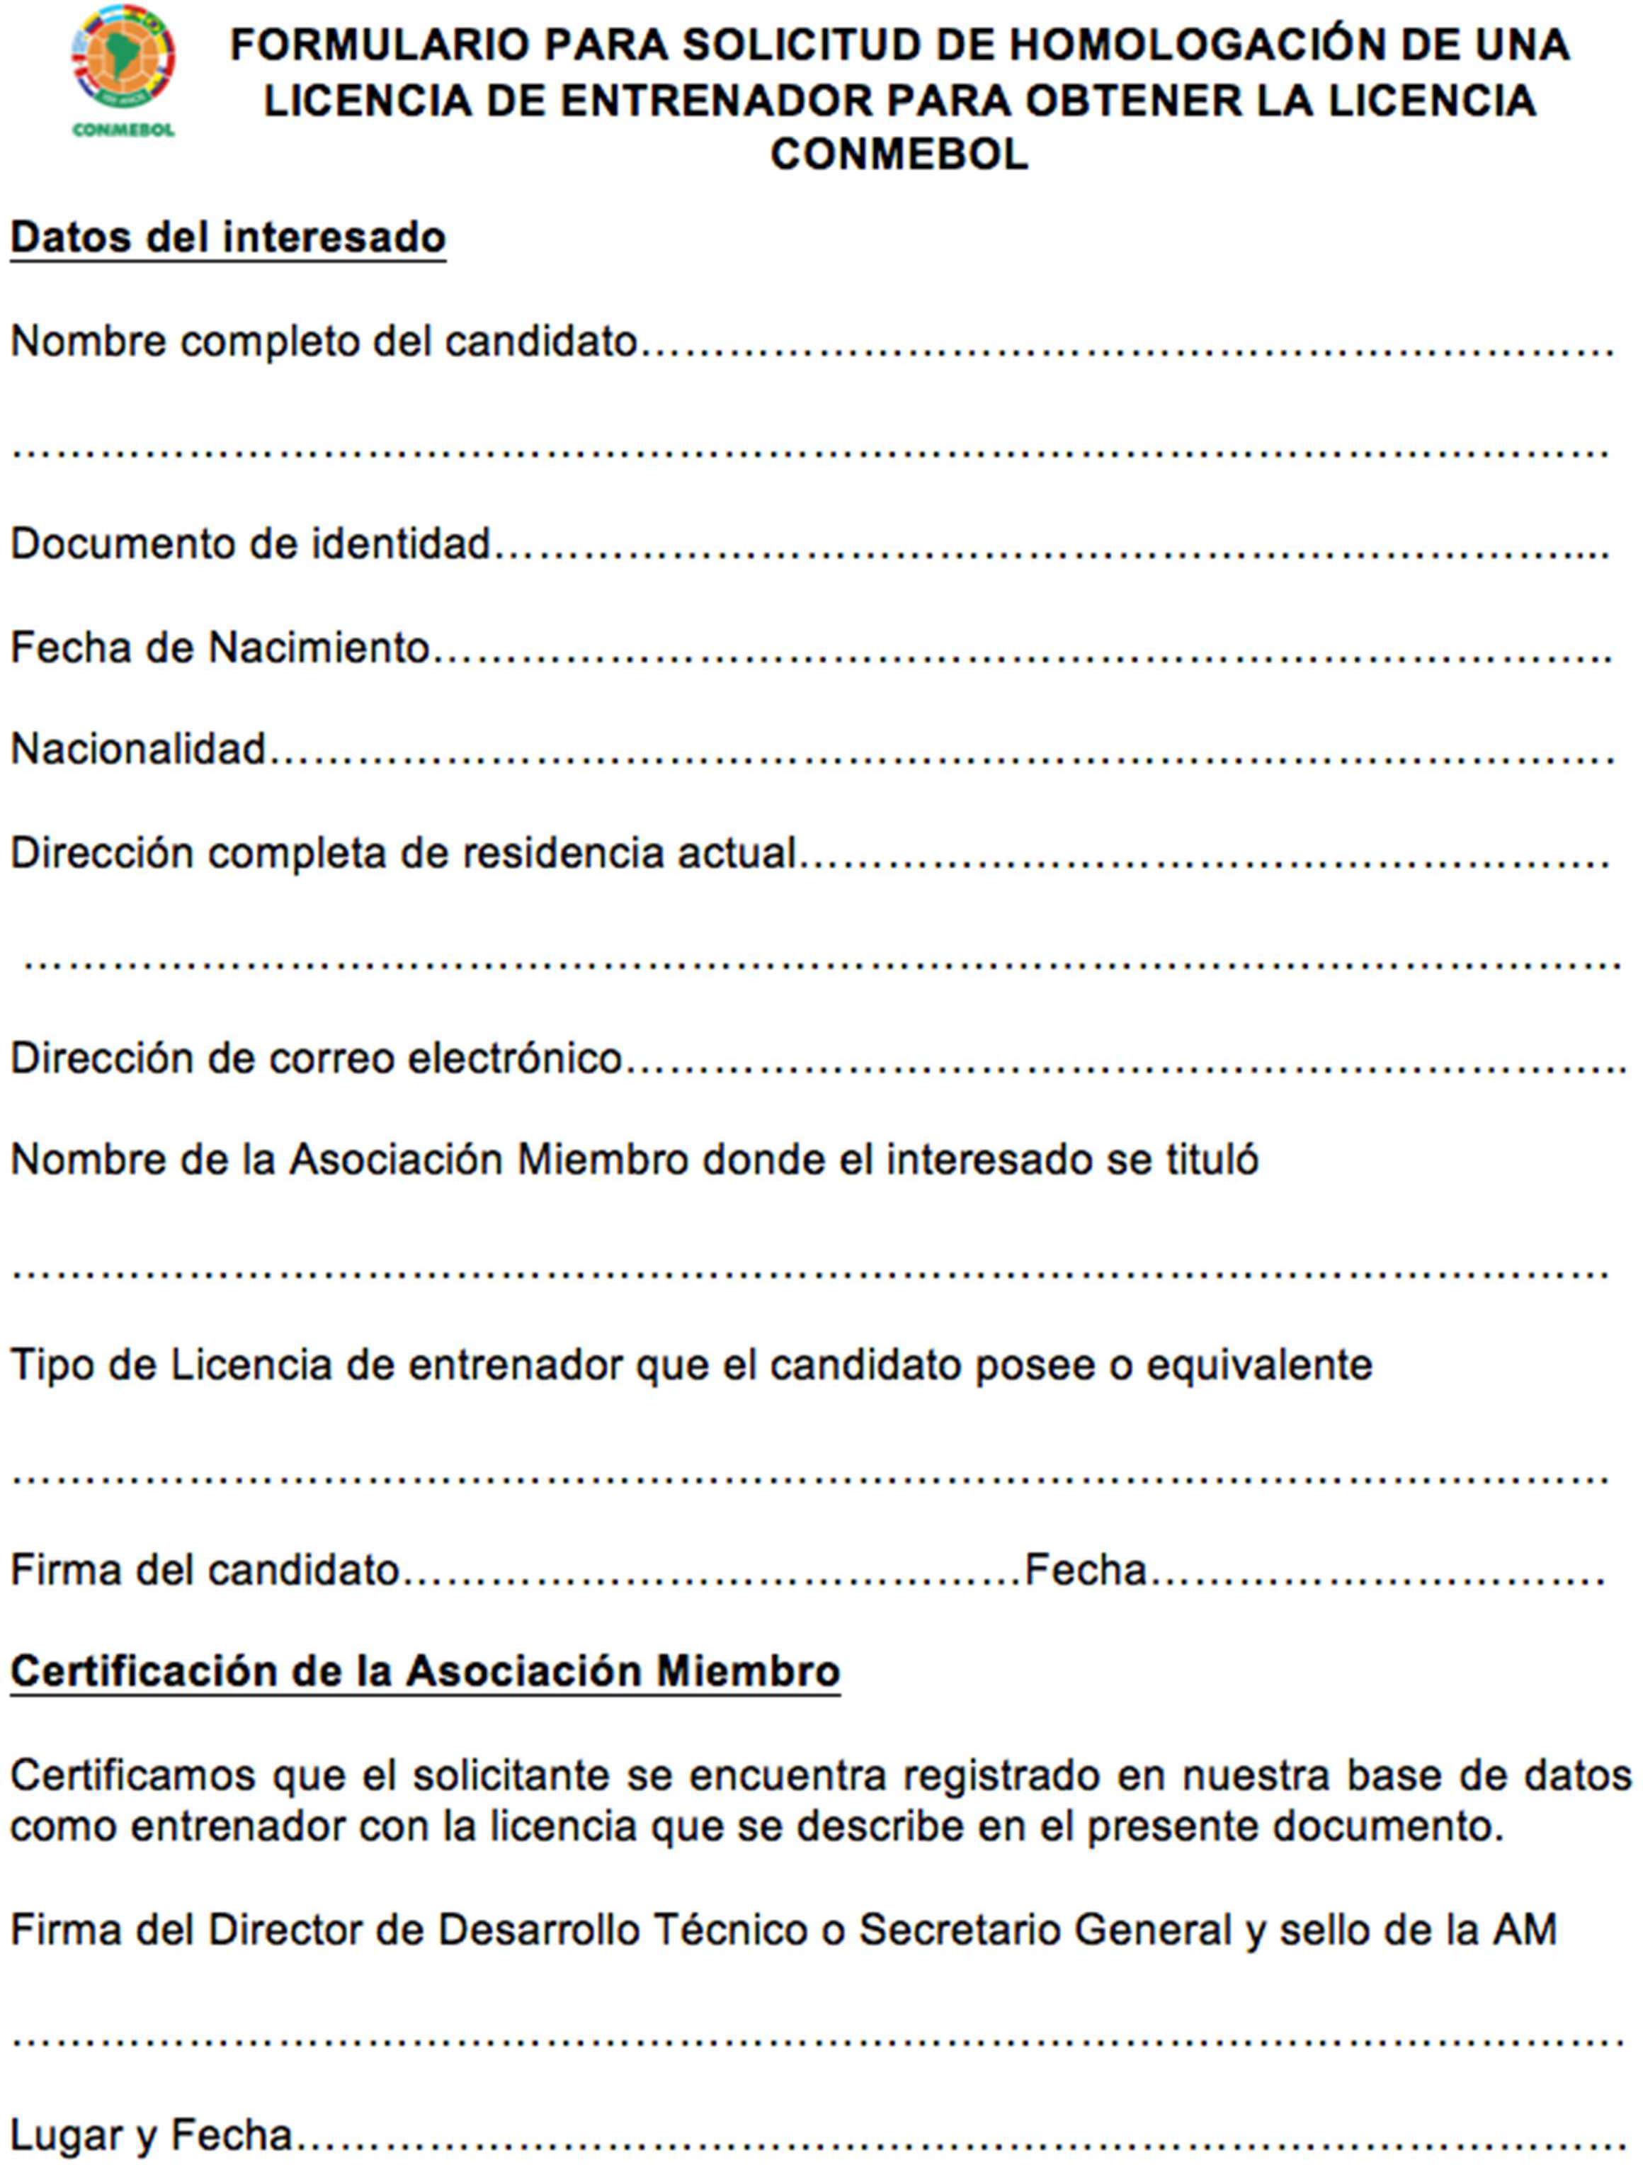

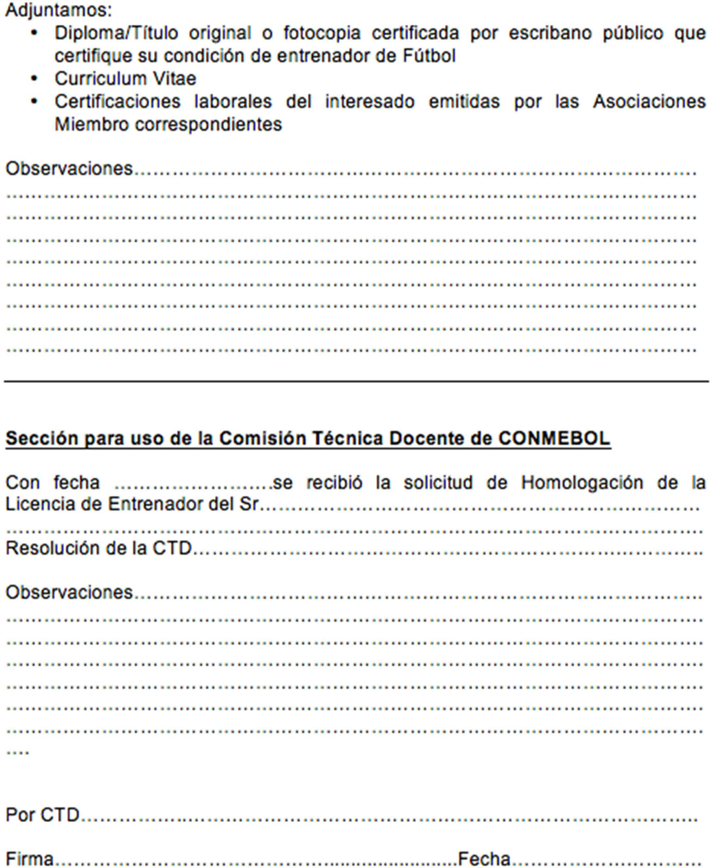

ANEXO 9

LICENCIA CONMEBOL DE ENTRENADORES

TABLAS DE PUNTUACIÓN PARA LA OBTENCIÓN DE LA LICENCIA “PRO” HONORÍFICA

Se otorga por única vez a aquellos entrenadores que al 31 de diciembre de 2016 hayan cumplido 60 años y obtengan el puntaje mínimo exigido y establecido por la suma de las siguientes tablas
Licencia PRO Honorífica = puntaje mínimo 50 puntos

Sistema de Puntuación
Licencia PRO – mínimo 50 puntos

Experiencia como entrenador de Selección

  - Selección Mayor 4 puntos/año
  - Selección Menores 2 puntos/año

Títulos como entrenador de Selección

  - Campeón Mundial 30 puntos
  - Finalista Mundial 20 puntos
  - Semifinalista Mundial 15 puntos
  - Clasificación al Mundial 5 puntos
  - Campeón Copa América 15 puntos
  - Finalista Copa América 5 puntos
  - Medalla Olímpica 15 puntos (oro) / 10 (plata) / 5 (bronce)
  - Campeón Sudamericano Menores 5 puntos
  - Campeón Mundial Menores 10 puntos

► | Campeón Mundial | 15 puntos
► | Copa Libertadores | 10 puntos
► | Finalista Libertadores | 5 puntos
► | Clasificación Libertadores | 2 puntos
► | Campeón Copa Sudamericana | 7 puntos
► | Finalista Copa Sudamericana | 5 puntos
► | Clasificación Copa Sudamericana | 2 puntos
► | Torneo Nacional | 5 puntos
► | Copa Nacional | 4 puntos

Títulos en torneos continentales tales como Supercopas, Mercosur, Merconorte, Conmebol, otorgarán 3 puntos adicionales.
Experiencia como entrenador de Clubes

- Nivel
- Nivel Departametal
2 puntos/año
1 punto/año
Títulos como entrenador de Clubes
Para Asistentes de Entrenadores: 50% de los valores para Entrenadores.

Requisitos necesarios para candidatos no residentes en territorio del MC

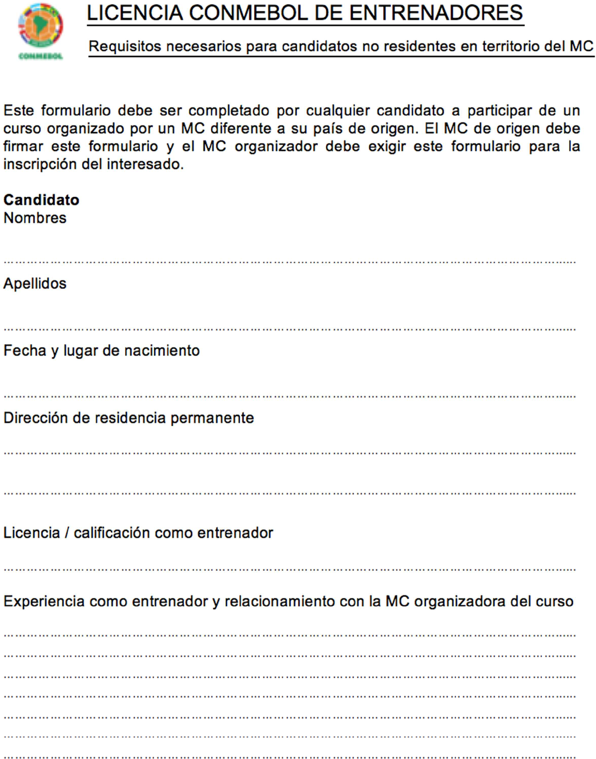

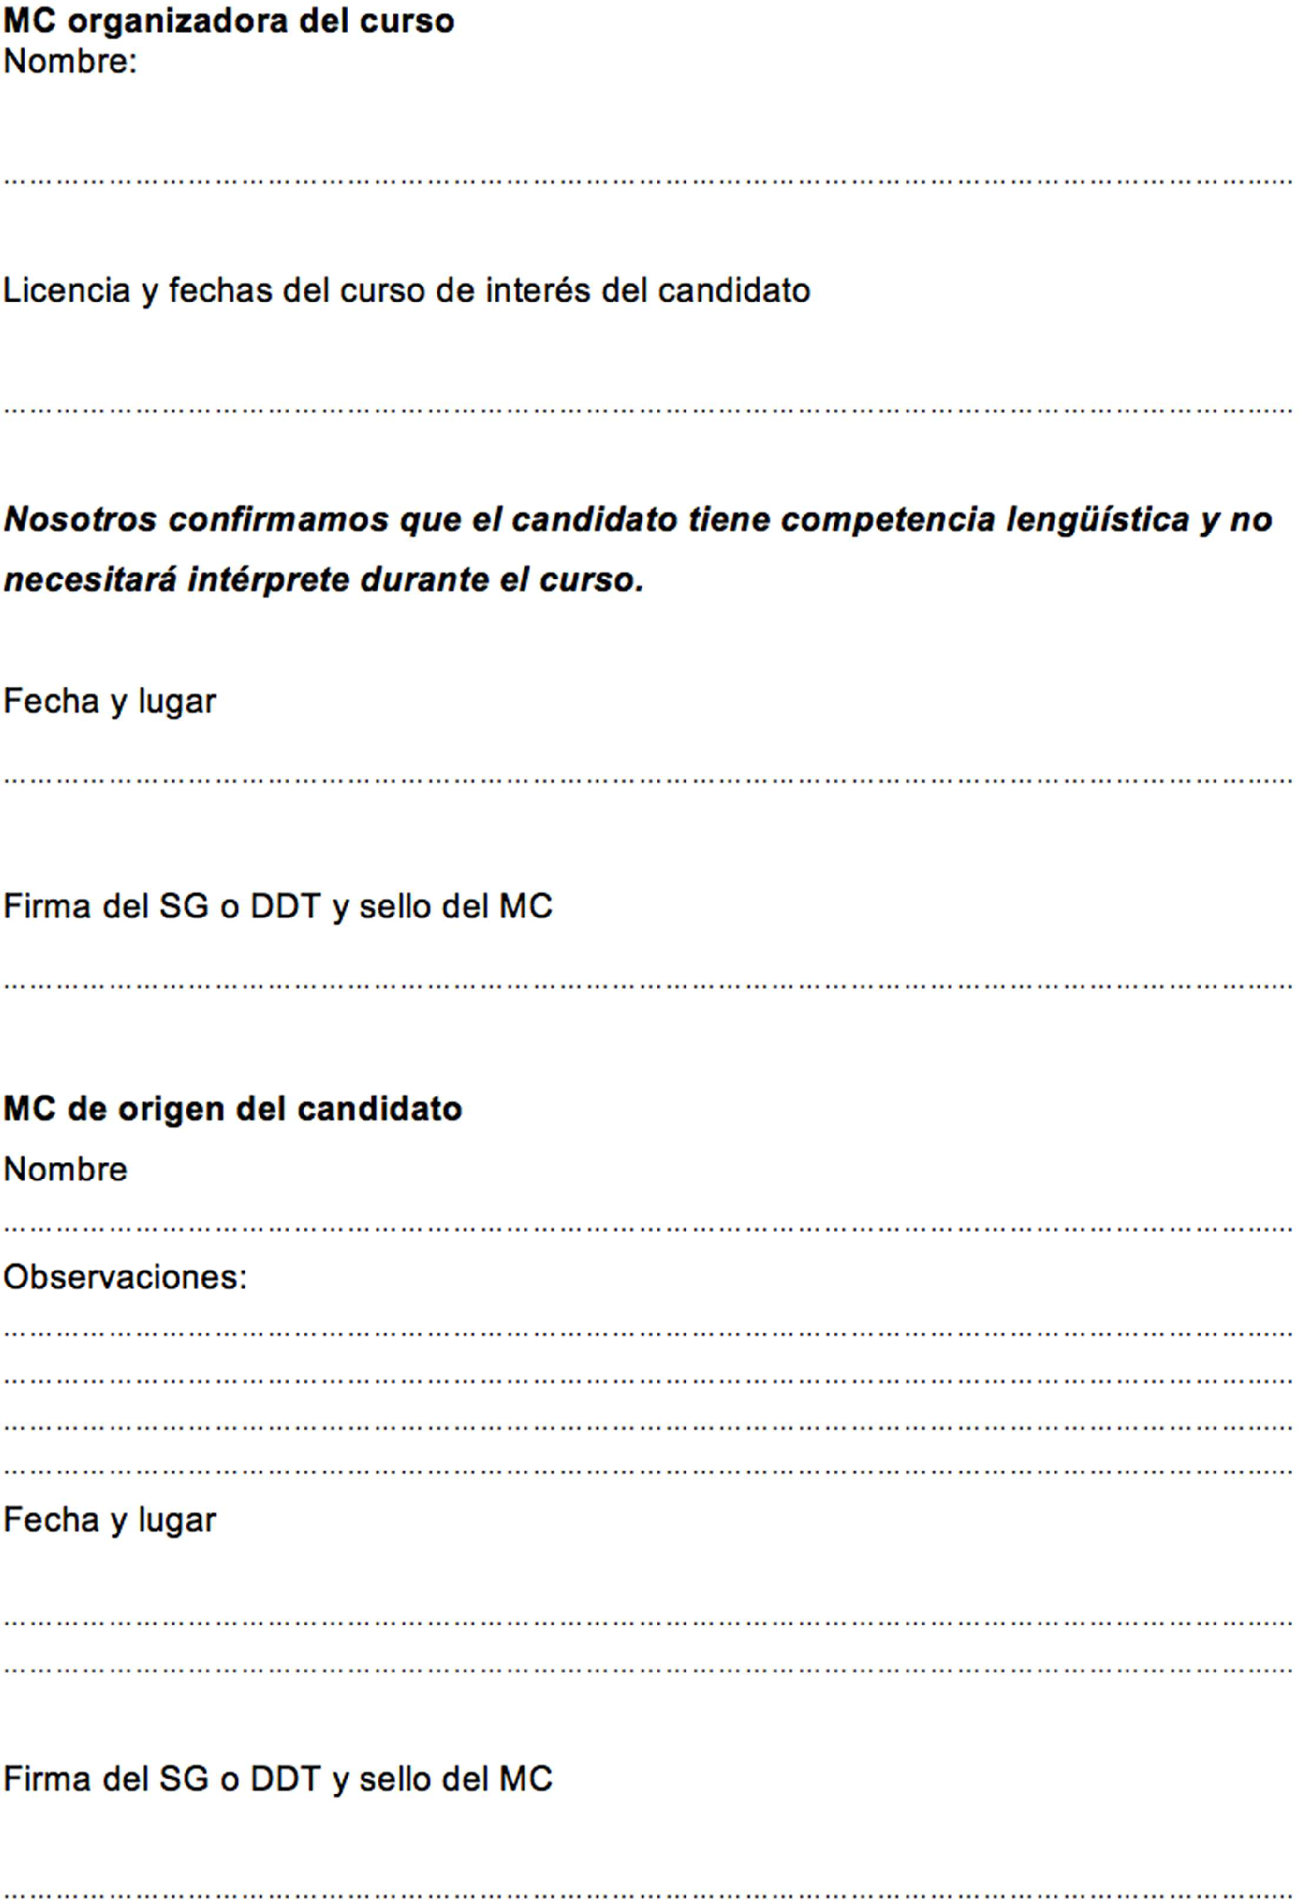

Habilitación de un curso semipresencial

REQUISITOS DE ASIGNATURAS O MÓDULOS CON MODALIDAD A DISTANCIA
- Fundamentación

En este procedimiento se presentan los requisitos necesarios para implementar un curso con modalidad a distancia, con el objeto de que la Comisión de Docencia apruebe o certifique su realización.

Etapas y requisitos para la creación e implementación de un curso a distancia.
2.1 Antecedentes Básicos
  - Individualizar la asignatura o módulo con indicación de su nombre, objetivos y contenidos de los mismos e indicar el número de total de horas del programa.
  - Mencionar las técnicas metodológicas que se utilizarán en la asignatura o módulo a dictar (Modelo Educativo) y disponer de una plataforma que permita el acceso al curso ya sea de forma sincrónica o asincrónica y que permita entregar estadísticas de acceso y control.
  - Indicar los requisitos, habilidades y destrezas y/o conocimientos previos, para el proceso de enseñanza aprendizaje a distancia. Se debe velar porque estas exigencias permitan un adecuado desarrollo de la asignatura o módulo.
  - Indicar el número de participantes por asignatura o módulo, el
que debe estar en relación con la naturaleza y los medios

previstos para el desarrollo de las actividades, con el propósito que los contenidos puedan ser aprendidos y asimilados correctamente por los participantes.
Aquí se trata de responder las preguntas fundamentales para elaborar un proyecto asignaturas o módulos a distancia.
Qué se quiere hacer, por qué se quiere hacer, para qué se quiere hacer, cómo se va a hacer, a quiénes va dirigido, quiénes lo van a hacer, con qué recursos se va a hacer.

Dirección de la asignatura o módulo
    - Coordinación de la asignatura o módulo
- Indicar quien ejerce la representación de la asignatura o módulo.
- Antecedentes del Coordinador: personales, académicos y laborales.
- Indicar el Instructor a cargo y sus antecedentes. (Si es distinto del Coordinador)
- Indicar Tutores de la asignatura o módulo y sus antecedentes (Si se cuenta con ellos)
Funciones
Organizar todo lo relacionado con la inscripción, admisión y seguimiento de la asignatura o módulo.
-

-
Supervisar las actividades del o los instructores, tutores y alumnos a través de diferentes instrumentos que permitan el control de gestión.
Informar sobre el funcionamiento de la asignatura o
módulo.

Diseño general de la asignatura o módulo

Se trabaja en el diseño del recorrido didáctico que seguirán los contenidos del programa de acuerdo a la modalidad a distancia.

En cuanto a los materiales:

¿Qué tipo de materiales se producirán y/o se seleccionarán para enseñar?
    - Impresos
    - Audiovisuales
    - Audio
    - Otros

En cuanto a las actividades:

¿Qué tipo de actividades de aprendizaje se propondrán? ¿Qué se pretende lograr con cada una de ellas?

En cuanto al Aula Virtual y los recursos y herramientas tecnológicas para la comunicación y el aprendizaje.
    - Planificar cómo se estructurarán los contenidos y actividades en el Aula Virtual
    - ¿Qué tipo de recurso tecnológico se empleará para que los alumnos puedan resolverlas? (subir archivos, foros, wiki, videoconferencia, chat, video, etcétera)

Organización del Sistema Tutorial
    - Indicar que participación tienen los tutores en el curso o programa.
    - Señalar los espacios de interacción (foros, chat, mail) que se utilizarán.
    - Descripción de la forma en que se retroalimentará al alumno (consulta, seguimiento de la tarea).

Organización del tiempo
- Especificación del cronograma de avance donde se especifiquen algunas cuestiones como: fechas de publicación del material de estudio (clases, bibliografía, etc.) fechas de inicio y finalización o entrega de actividades, fechas de tutorías (virtuales y/o presenciales, fechas de evaluación parcial/final).

Definición de estrategias de evaluación
- Instancias de evaluación y ponderaciones
- Seguimiento y evaluación de aprendizajes
- Detallar la modalidad de evaluación a adoptar tanto para el seguimiento – como la final – que podría ser presencial o virtual.

Planificación de la asignatura o módulo
- Indicar si existe un programa o tutorial de capacitación relacionado con la enseñanza en entornos virtuales.
- Indicar si existe un programa o tutorial de capacitación para alumnos relacionado al aprendizaje en entornos virtuales.

Aspectos relacionados a la gestión y administración del curso:
- Inscripción de alumnos (presencial o a distancia)
- Carga de notas
- Distribución de materiales

Implementación
- Plataforma a utilizar para la impartición del curso. Pueden ser plataformas de desarrollo propio o bien de dominio público como Moodle, Chamillo u otras.

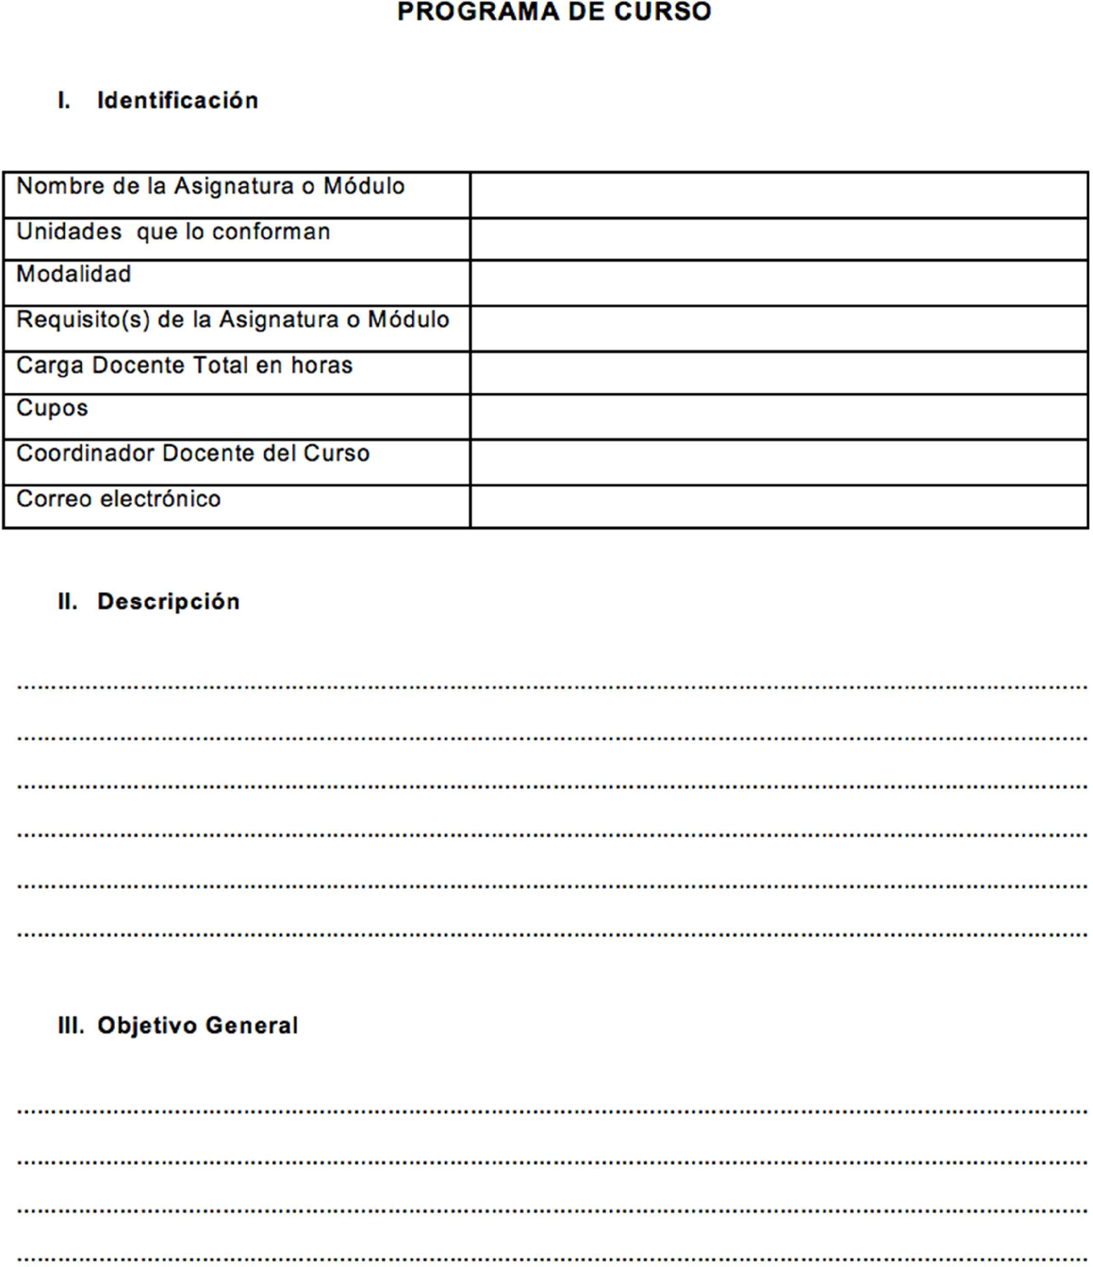

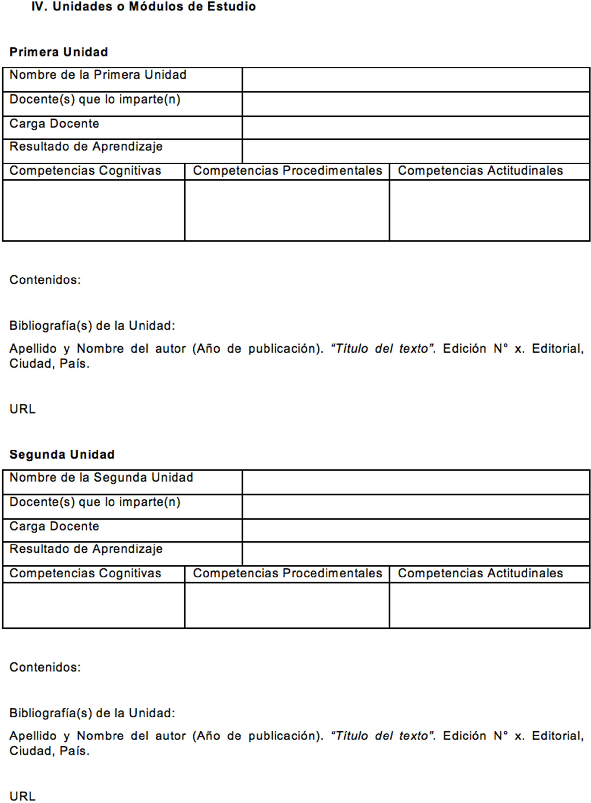

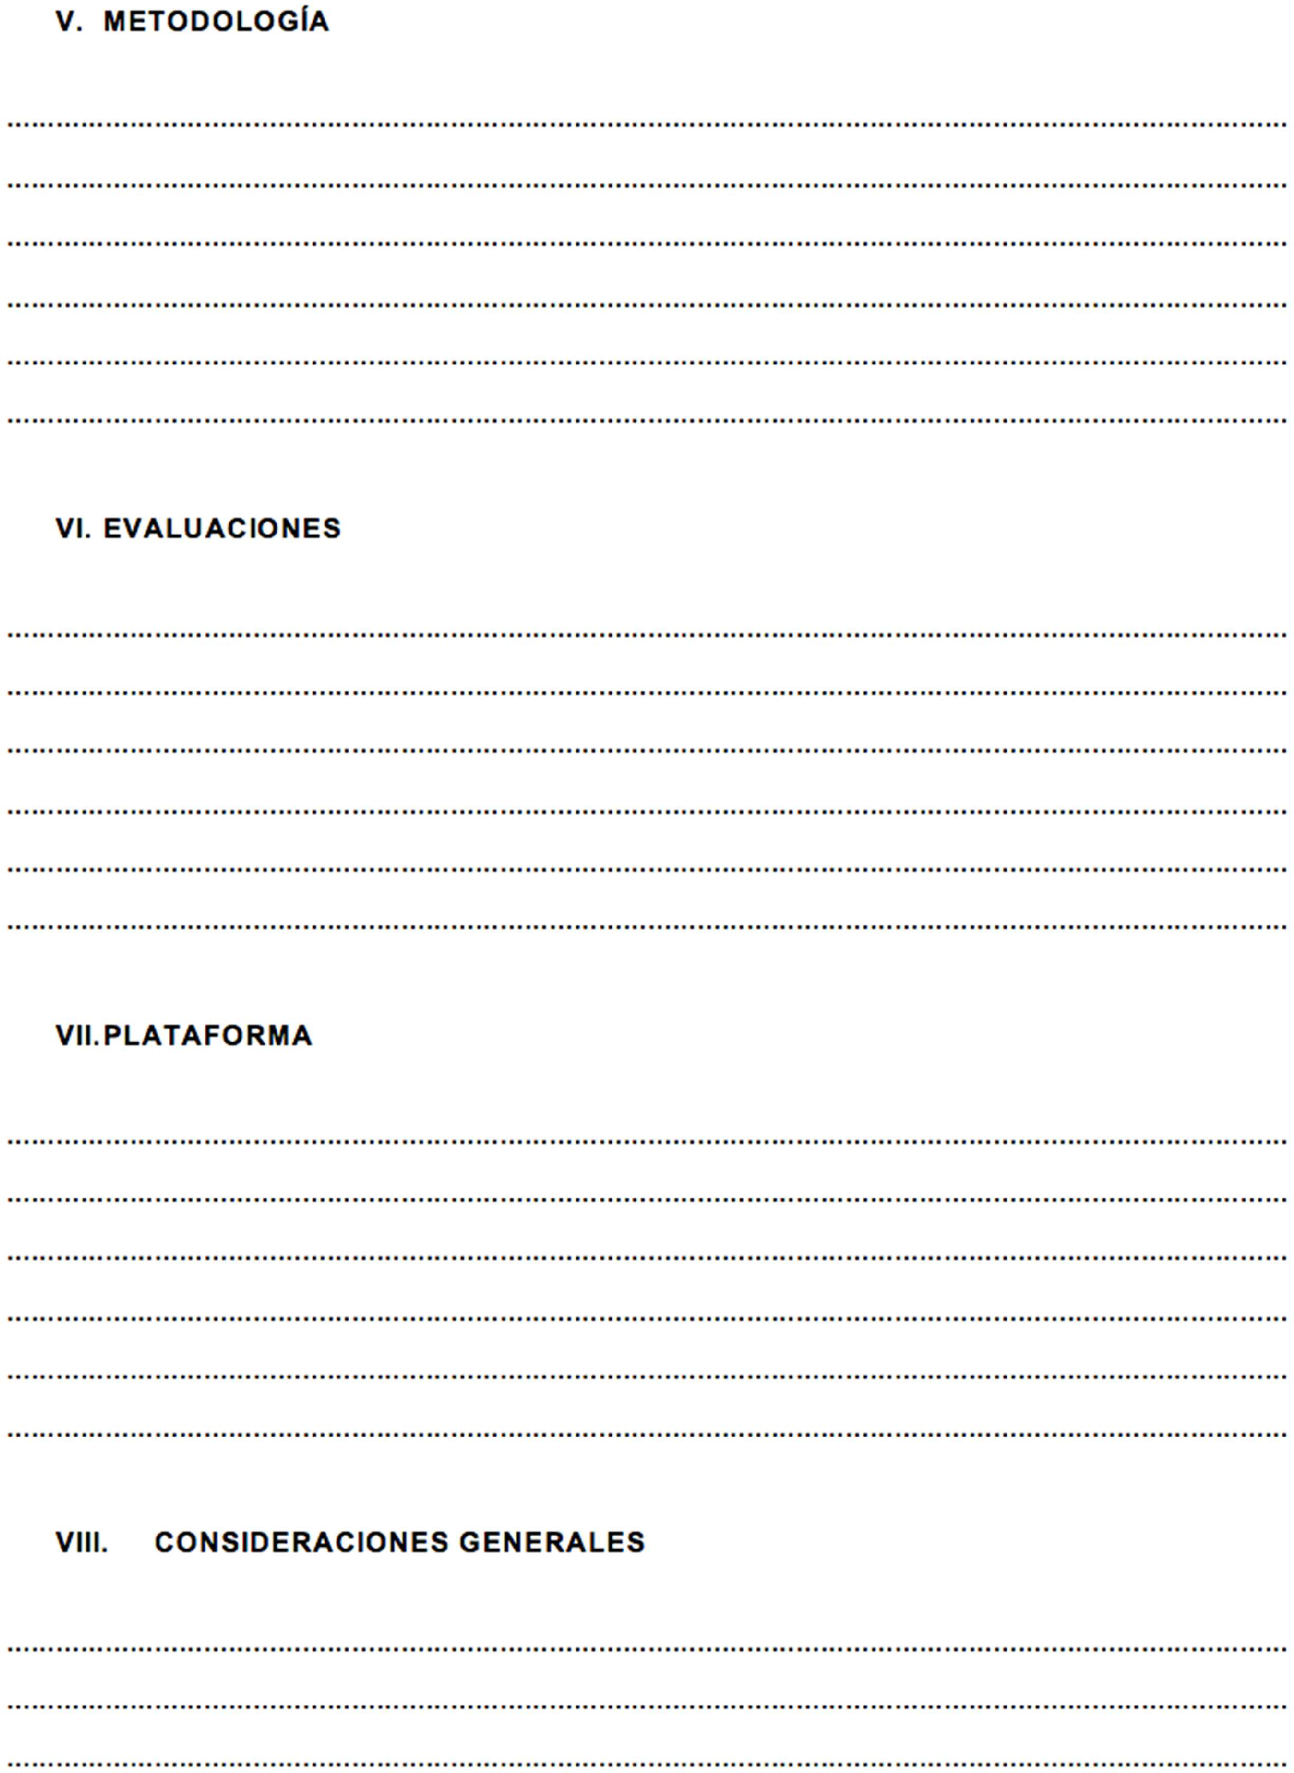

Impreso febrero 2017 Dirección de Desarrollo CONMEBOL

